



**Università Degli Studi Di Salerno**

Progetto di Ingegneria del software 2018/2019

Test Execution Report

Sommario

Componenti del team di progetto 2

1.1 Gestione Utenti 2

1.1.1 Modifica dati personali 2

1.1.2 Registrazione 9

1.1.3 Login 29

1.3 Gestione Ordini 37

1.3.1 Inserire tracking id di un ordine 37

1.3.2 Ricercare un ordine (Gestore ordini) 40

1.3.3 Effettuare un ordine 43

1.4 Gestione Carrello 49

1.4.1 Modificare la quantità di un prodotto nel carrello. 49

# 

# Componenti del team di progetto

|  |  |
| --- | --- |
| Partecipanti | Matricola |
| Cosimo Bacco | **0512104516** |
| Michele Castellaneta | **0512104804** |
| Domenico Trotta | **0512104882** |

## 1.1 Gestione Utenti

### 1.1.1 Modifica dati personali

|  |  |
| --- | --- |
| **Nome** | TC_0.1_1 |
| **Data e ora** | 14/02/2018 , 08:10 |
| **Tester** | Michele |
| **Output atteso** | |
| La modifica non è andata a buon fine perché il numero di telefono non rispetta la lunghezza. | |
| **Output del sistema** | |
| Numero di telefono non valido! | |
| **Esito** | Corretto |
| **Numero Prove** | 2 |
| **Categoria** | LT |

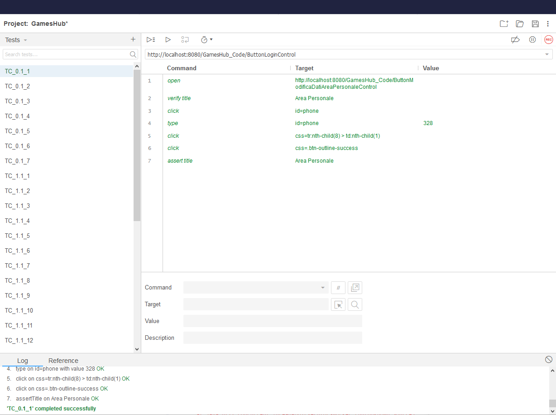

|  |  |
| --- | --- |
| **Nome** | TC_0.1_2 |
| **Data e ora** | 14/02/2018 , 08:15 |
| **Tester** | Michele |
| **Output atteso** | |
| La modifica non è andata a buon fine perché il numero di telefono non rispetta il formato. | |
| **Output del sistema** | |
| Numero di telefono non valido! | |
| **Esito** | Corretto |
| **Numero Prove** | 2 |
| **Categoria** | FT |

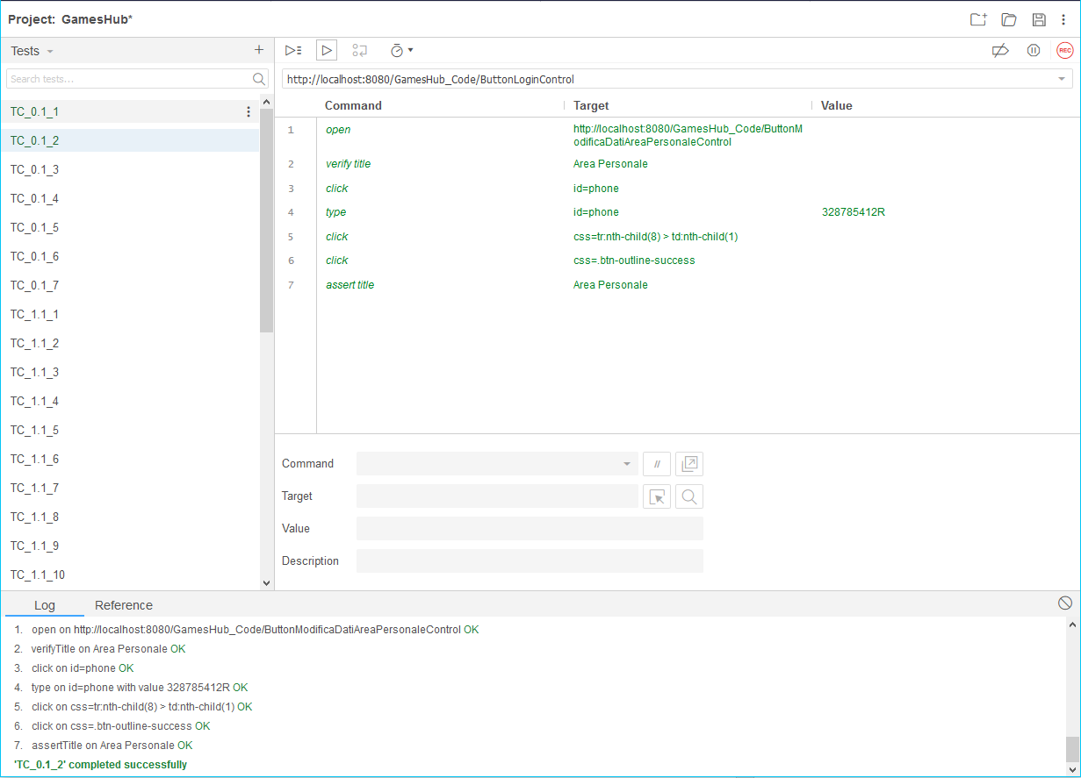

|  |  |
| --- | --- |
| **Nome** | TC_0.1_3 |
| **Data e ora** | 14/02/2018 , 08:20 |
| **Tester** | Michele |
| **Output atteso** | |
| La modifica non è andata a buon fine perché l’indirizzo non rispetta la lunghezza. | |
| **Output del sistema** | |
| L'indirizzo deve essere del formato es. 'Via Genova 24, Roma' | |
| **Esito** | Corretto |
| **Numero Prove** | 2 |
| **Categoria** | LI |

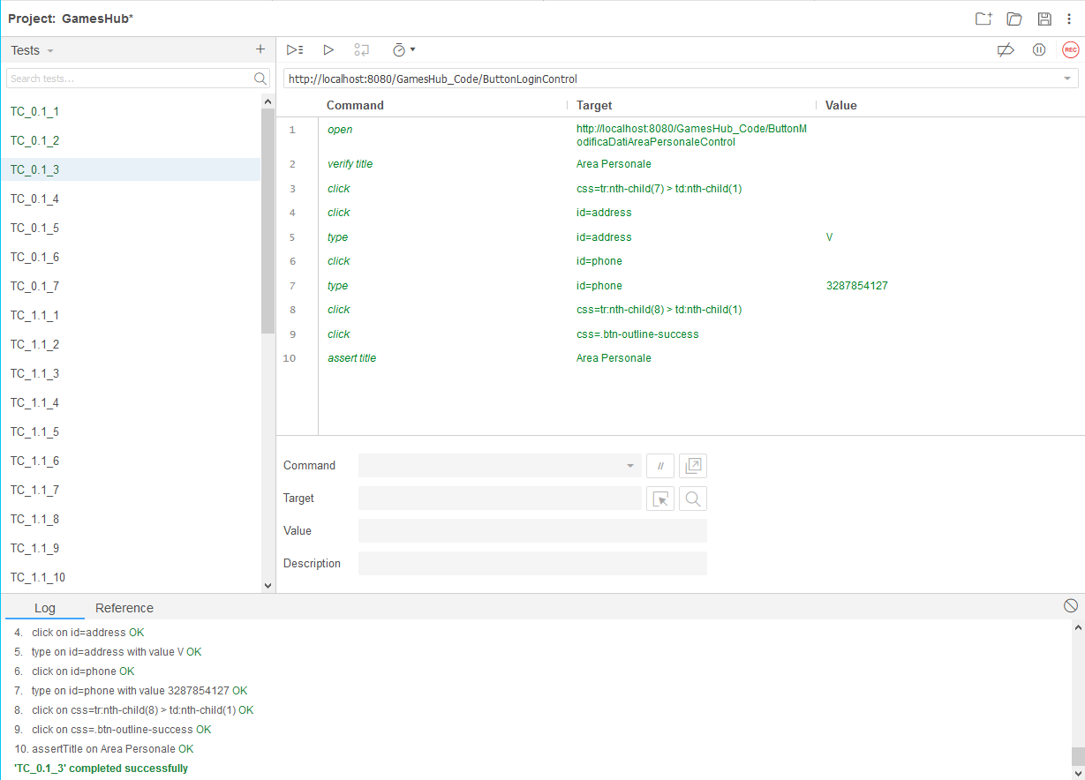

|  |  |
| --- | --- |
| **Nome** | TC_0.1_4 |
| **Data e ora** | 14/02/2018 , 08:25 |
| **Tester** | Michele |
| **Output atteso** | |
| La modifica non è andata a buon fine perché l’indirizzo non rispetta il formato. | |
| **Output del sistema** | |
| L'indirizzo deve essere del formato es. 'Via Genova 24, Roma' | |
| **Esito** | Corretto |
| **Numero Prove** | 2 |
| **Categoria** | FI |

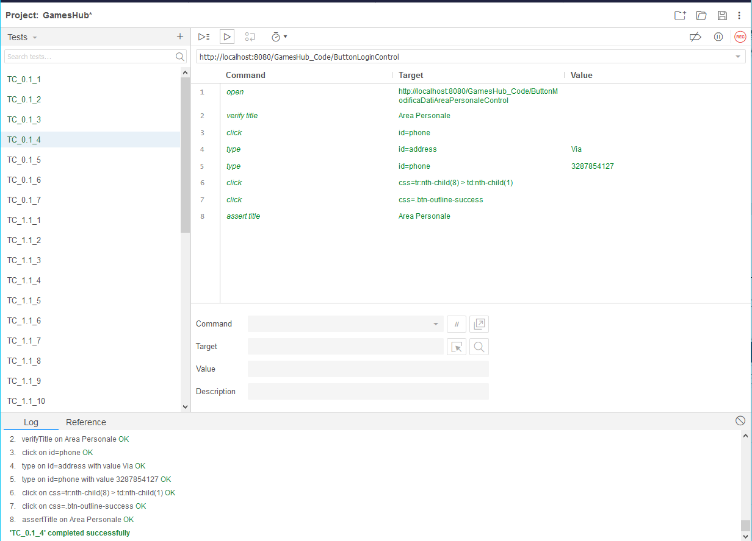

|  |  |
| --- | --- |
| **Nome** | TC_0.1_5 |
| **Data e ora** | 14/02/2018 , 08:30 |
| **Tester** | Michele |
| **Output atteso** | |
| La modifica non è andata a buon fine perché la password non rispetta la lunghezza. | |
| **Output del sistema** | |
| La password deve contenere almeno un numero, una lettera minuscola e una maiuscola e deve essere lunga almeno sei caratteri che possono essere lettere, numeri o underscore | |
| **Esito** | Corretto |
| **Numero Prove** | 2 |
| **Categoria** | LP |

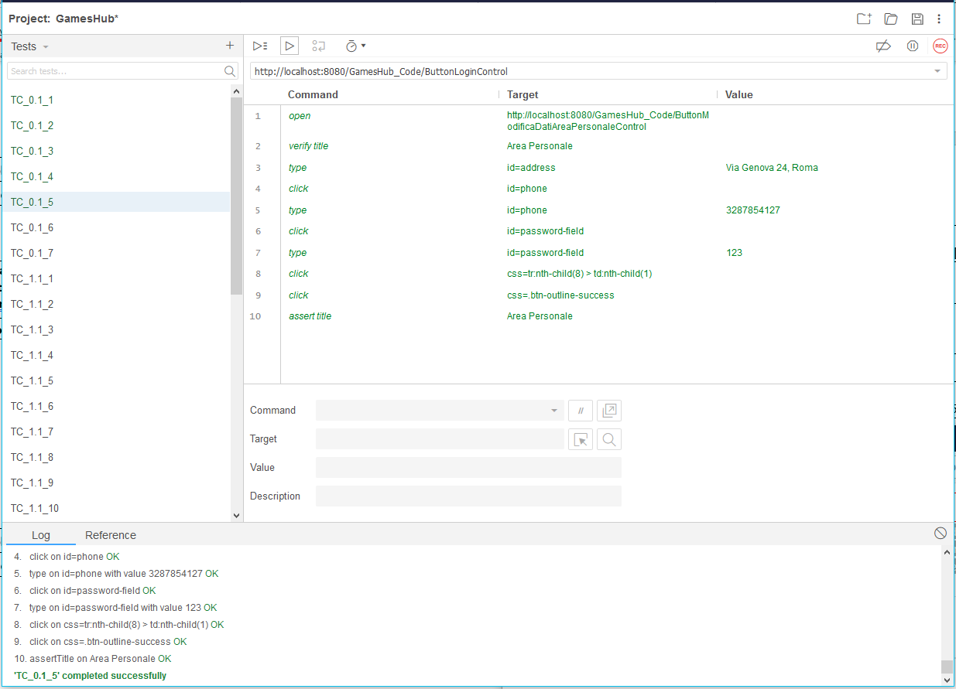

|  |  |
| --- | --- |
| **Nome** | TC_0.1_6 |
| **Data e ora** | 14/02/2018 , 08:35 |
| **Tester** | Michele |
| **Output atteso** | |
| La modifica non è andata a buon fine perché la password non rispetta il formato. | |
| **Output del sistema** | |
| La password deve contenere almeno un numero, una lettera minuscola e una maiuscola e deve essere lunga almeno sei caratteri che possono essere lettere, numeri o underscore | |
| **Esito** | Corretto |
| **Numero Prove** | 2 |
| **Categoria** | FP |

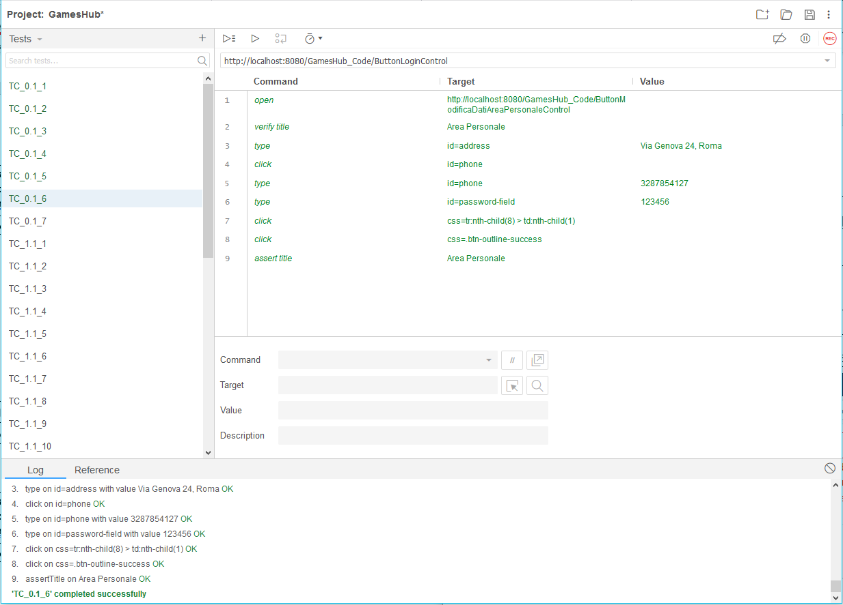

|  |  |
| --- | --- |
| **Nome** | TC_0.1_7 |
| **Data e ora** | 14/02/2018 , 08:40 |
| **Tester** | Michele |
| **Output atteso** | |
| La modifica è andata a buon fine. | |
| **Output del sistema** | |
| La modifica è andata a buon fine. | |
| **Esito** | Corretto |
| **Numero Prove** | 2 |
| **Categoria** |  |

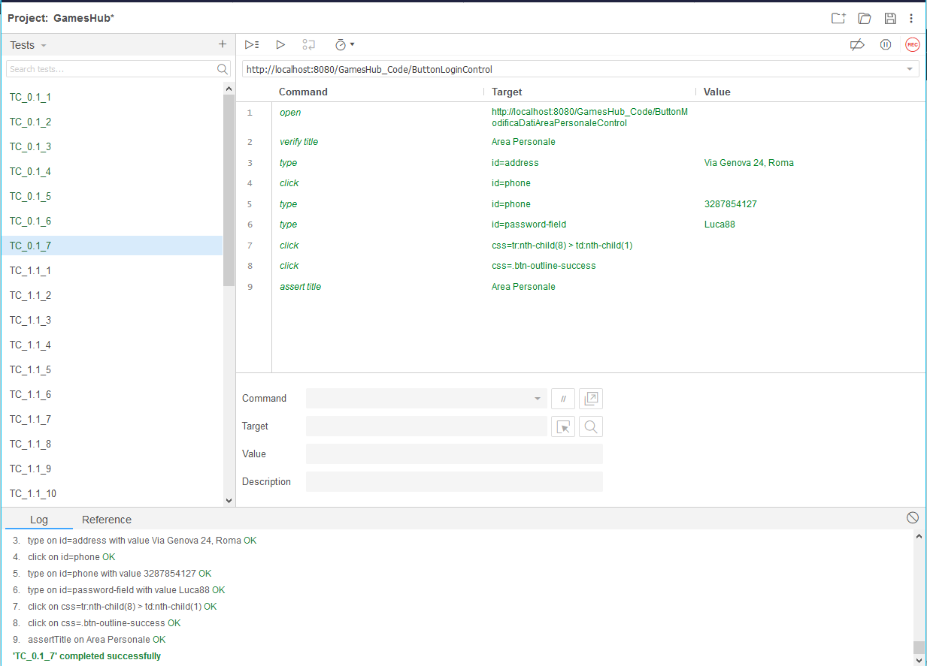

### 1.1.2 Registrazione

|  |  |
| --- | --- |
| **Nome** | TC_1.1_1 |
| **Data e ora** | 14/02/2018 , 08:45 |
| **Tester** | Michele |
| **Output atteso** | |
| La registrazione non è andata a buon fine perché il nome non rispetta la lunghezza. | |
| **Output del sistema** | |
| Formato del Nome errato. | |
| **Esito** | Corretto |
| **Numero Prove** | 2 |
| **Categoria** | LN |

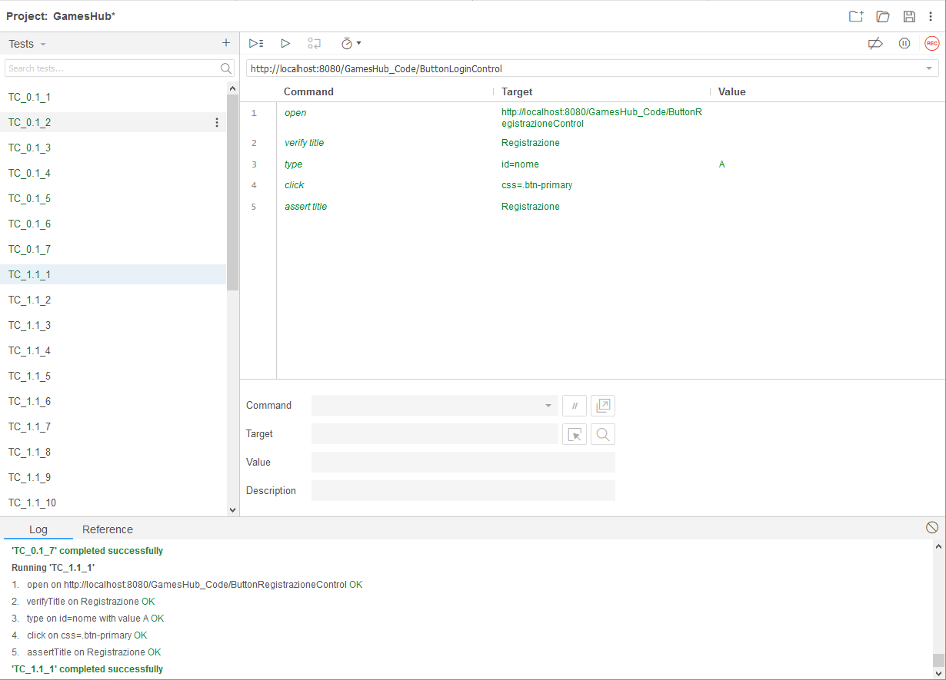

|  |  |
| --- | --- |
| **Nome** | TC_1.1_2 |
| **Data e ora** | 14/02/2018 , 08:50 |
| **Tester** | Michele |
| **Output atteso** | |
| La registrazione non è andata a buon fine perché il nome non rispetta il formato. | |
| **Output del sistema** | |
| Formato del Nome errato. | |
| **Esito** | Corretto |
| **Numero Prove** | 2 |
| **Categoria** | FN |

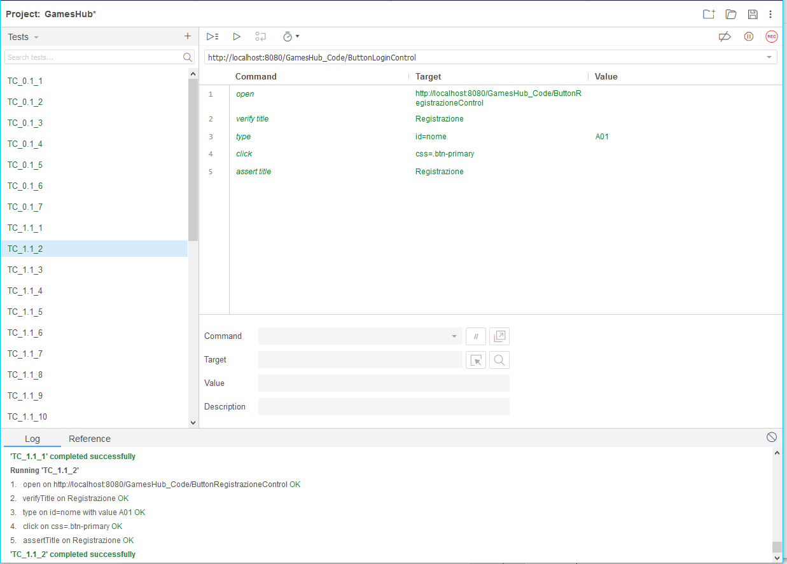

|  |  |
| --- | --- |
| **Nome** | TC_1.1_3 |
| **Data e ora** | 14/02/2018 , 08:55 |
| **Tester** | Michele |
| **Output atteso** | |
| La registrazione non è andata a buon fine perché il cognome non rispetta la lunghezza. | |
| **Output del sistema** | |
| Formato del Cognome errato. | |
| **Esito** | Corretto |
| **Numero Prove** | 2 |
| **Categoria** | LC |

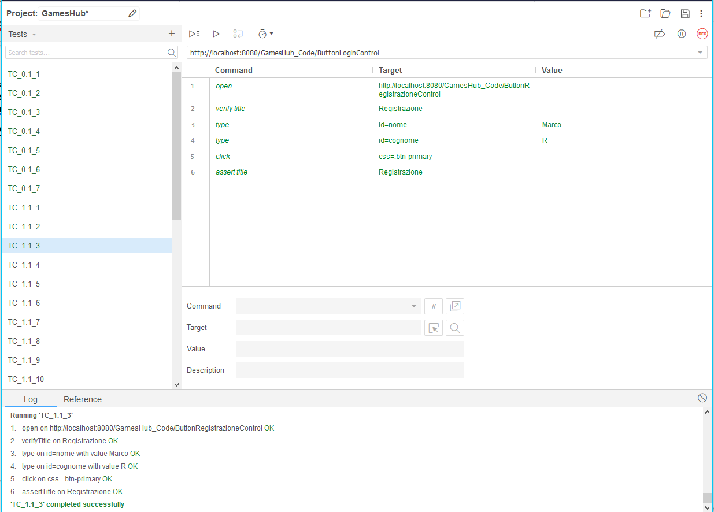

|  |  |
| --- | --- |
| **Nome** | TC_1.1_4 |
| **Data e ora** | 14/02/2018 , 09:00 |
| **Tester** | Michele |
| **Output atteso** | |
| La registrazione non è andata a buon fine perché il cognome non rispetta il formato. | |
| **Output del sistema** | |
| Formato del Cognome errato. | |
| **Esito** | Corretto |
| **Numero Prove** | 2 |
| **Categoria** | FC |

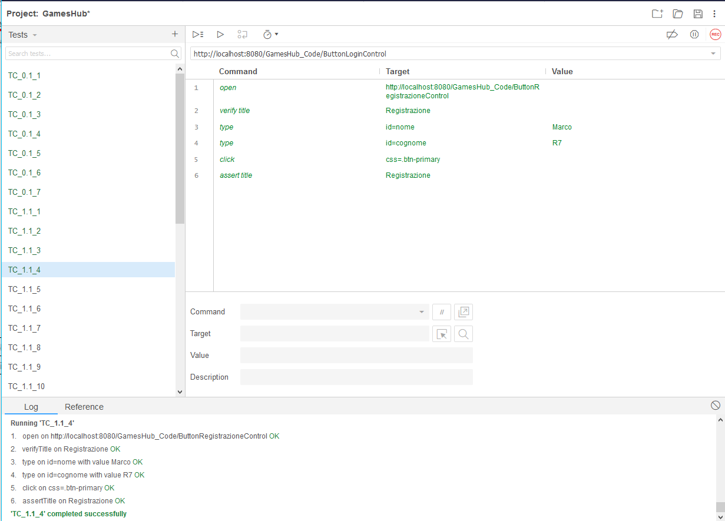

|  |  |
| --- | --- |
| **Nome** | TC_1.1_5 |
| **Data e ora** | 14/02/2018 , 09:10 |
| **Tester** | Michele |
| **Output atteso** | |
| La registrazione non è andata a buon fine perché il telefono non rispetta la lunghezza. | |
| **Output del sistema** | |
| Numero di telefono non valido! | |
| **Esito** | Corretto |
| **Numero Prove** | 2 |
| **Categoria** | LT |

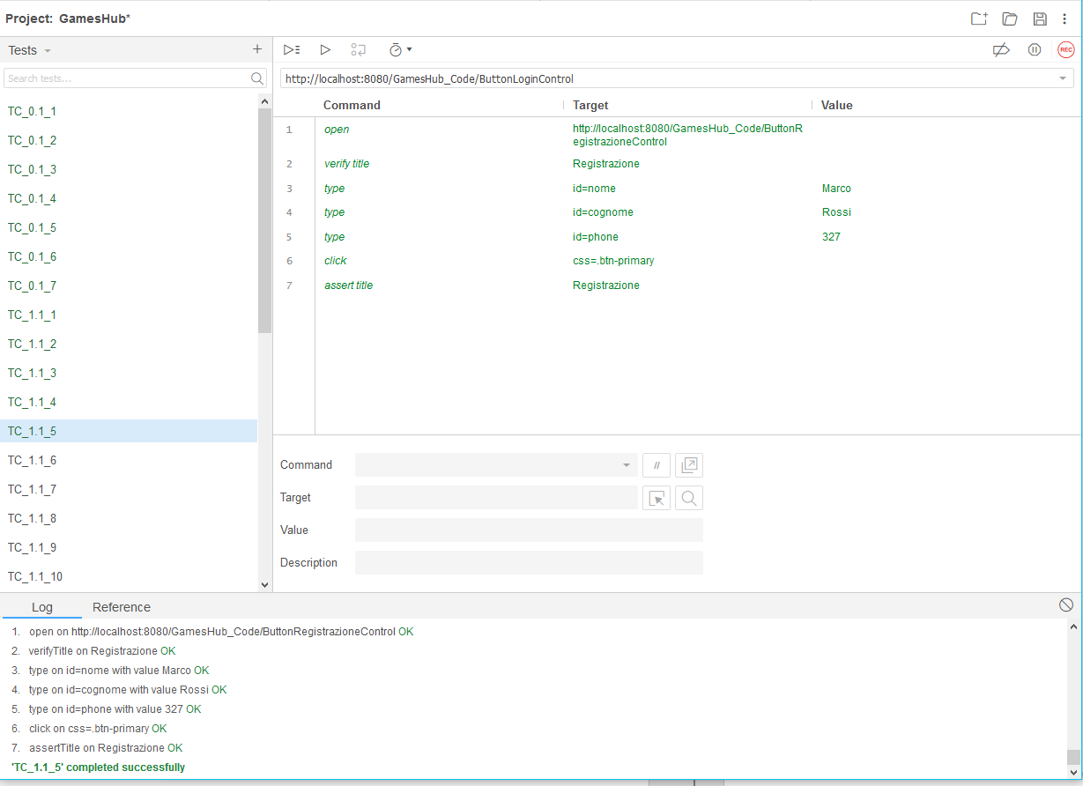

|  |  |
| --- | --- |
| **Nome** | TC_1.1_6 |
| **Data e ora** | 14/02/2018 , 09:15 |
| **Tester** | Michele |
| **Output atteso** | |
| La registrazione non è andata a buon fine perché il telefono non rispetta il formato. | |
| **Output del sistema** | |
| Numero di telefono non valido! | |
| **Esito** | Corretto |
| **Numero Prove** | 2 |
| **Categoria** | FT |

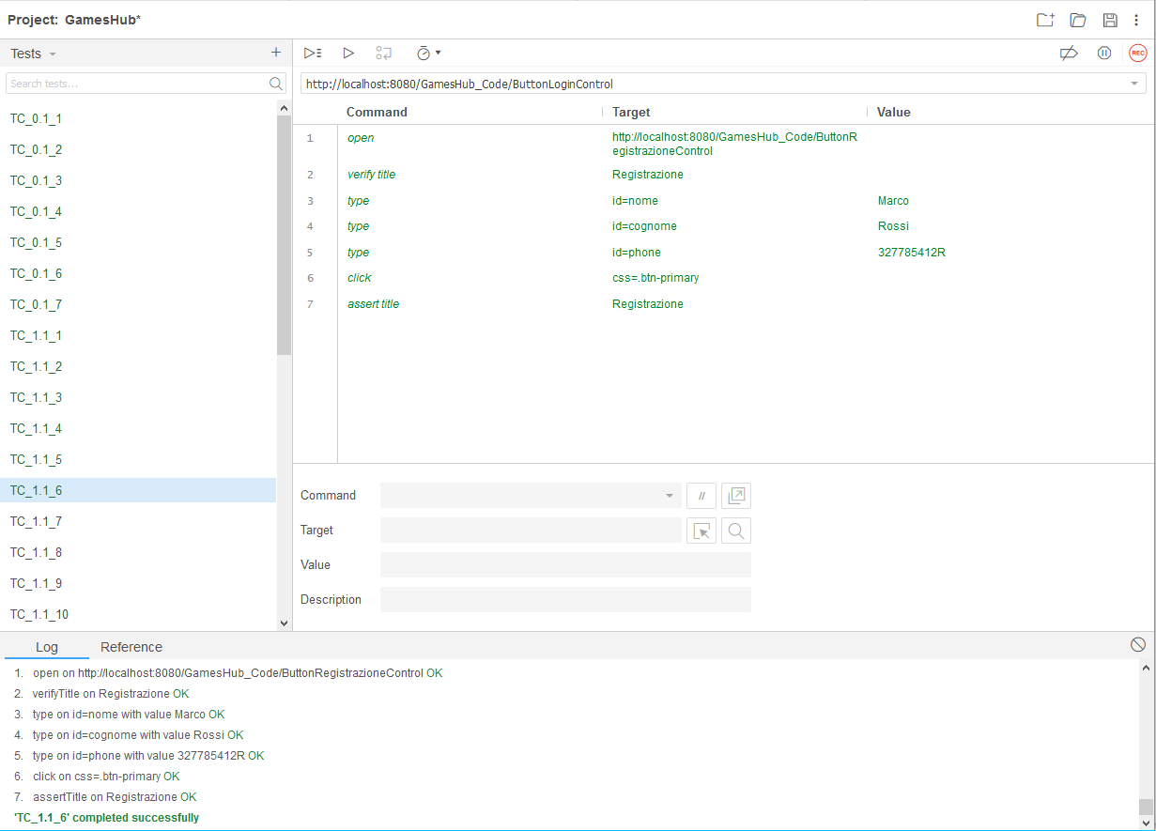

|  |  |
| --- | --- |
| **Nome** | TC_1.1_7 |
| **Data e ora** | 14/02/2018 , 09:20 |
| **Tester** | Michele |
| **Output atteso** | |
| La registrazione non è andata a buon fine perché l’username è vuoto. | |
| **Output del sistema** | |
| Please fill out this field! | |
| **Esito** | Corretto |
| **Numero Prove** | 2 |
| **Categoria** | LU |

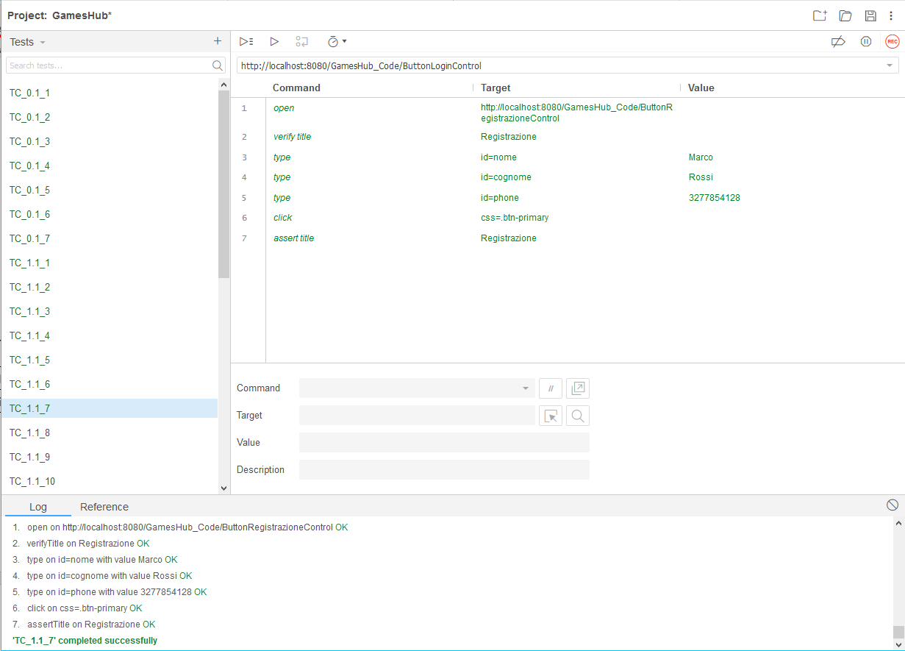

|  |  |
| --- | --- |
| **Nome** | TC_1.1_8 |
| **Data e ora** | 14/02/2018 , 09:25 |
| **Tester** | Michele |
| **Output atteso** | |
| La registrazione non è andata a buon fine perché l’username non rispetta il formato. | |
| **Output del sistema** | |
| Lo UserName non può contenere spazi. | |
| **Esito** | Corretto |
| **Numero Prove** | 2 |
| **Categoria** | FU |

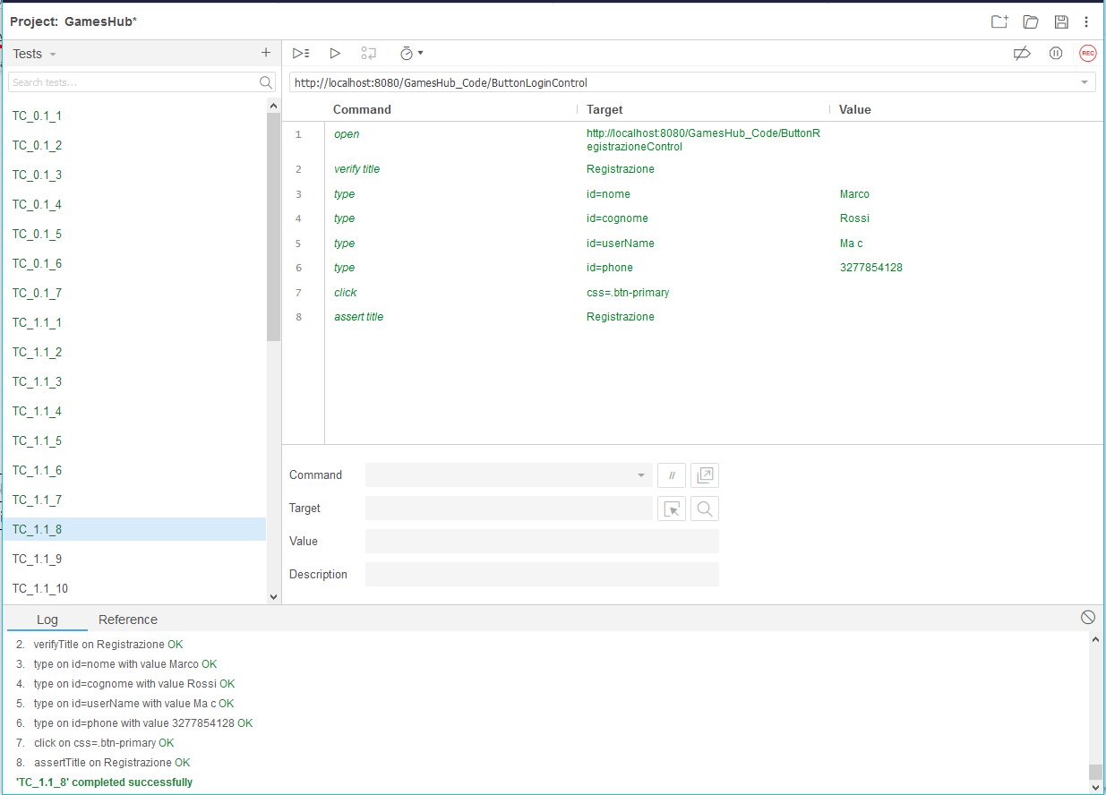

|  |  |
| --- | --- |
| **Nome** | TC_1.1_9 |
| **Data e ora** | 14/02/2018 , 09:30 |
| **Tester** | Michele |
| **Output atteso** | |
| La registrazione non è andata a buon fine perché l’e-mail non rispetta la lunghezza. | |
| **Output del sistema** | |
| Email non valida, scrivere un email in un formato corretto.Es: example@live.it | |
| **Esito** | Corretto |
| **Numero Prove** | 2 |
| **Categoria** | LE |

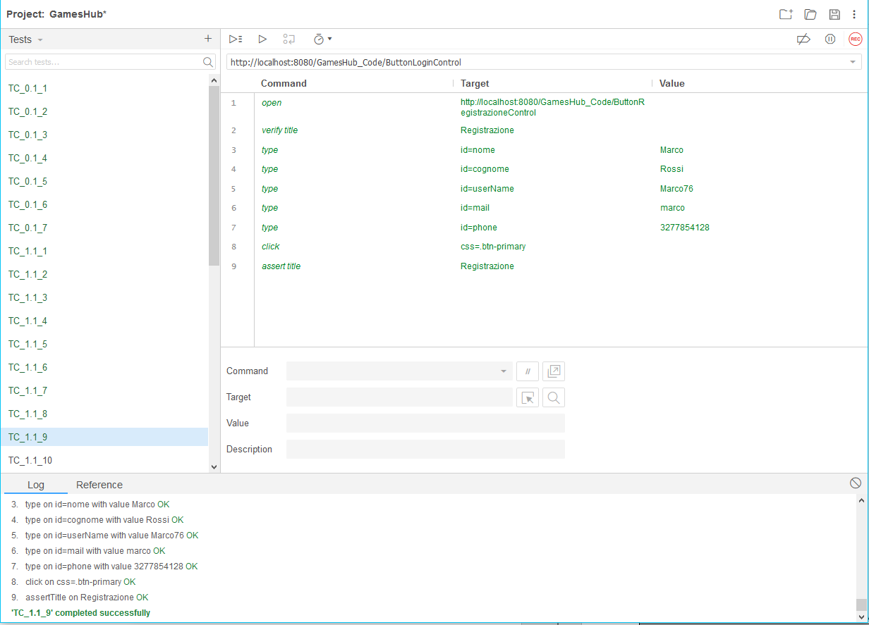

|  |  |
| --- | --- |
| **Nome** | TC_1.1_10 |
| **Data e ora** | 14/02/2018 , 09:35 |
| **Tester** | Michele |
| **Output atteso** | |
| La registrazione non è andata a buon fine perché l’e-mail non rispetta il formato. | |
| **Output del sistema** | |
| Email non valida, scrivere un email in un formato corretto.Es: example@live.it | |
| **Esito** | Corretto |
| **Numero Prove** | 2 |
| **Categoria** | FE |

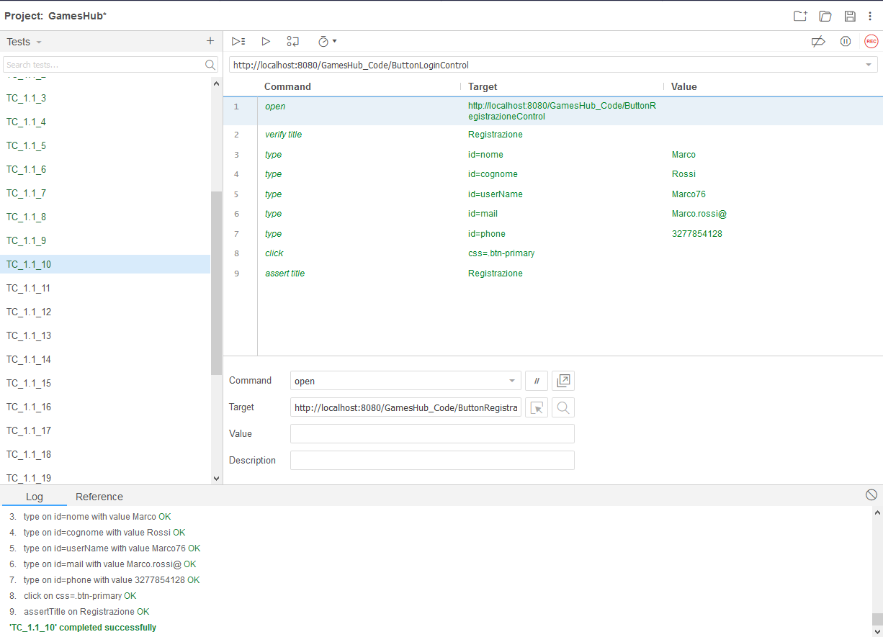

|  |  |
| --- | --- |
| **Nome** | TC_1.1_11 |
| **Data e ora** | 14/02/2018 , 09:40 |
| **Tester** | Michele |
| **Output atteso** | |
| La registrazione non è andata a buon fine perché la password non rispetta la lunghezza. | |
| **Output del sistema** | |
| La password deve contenere almeno un numero, una lettera minuscola e una maiuscola e deve essere lunga almeno sei caratteri che possono essere lettere, numeri o underscore | |
| **Esito** | Corretto |
| **Numero Prove** | 2 |
| **Categoria** | LP |

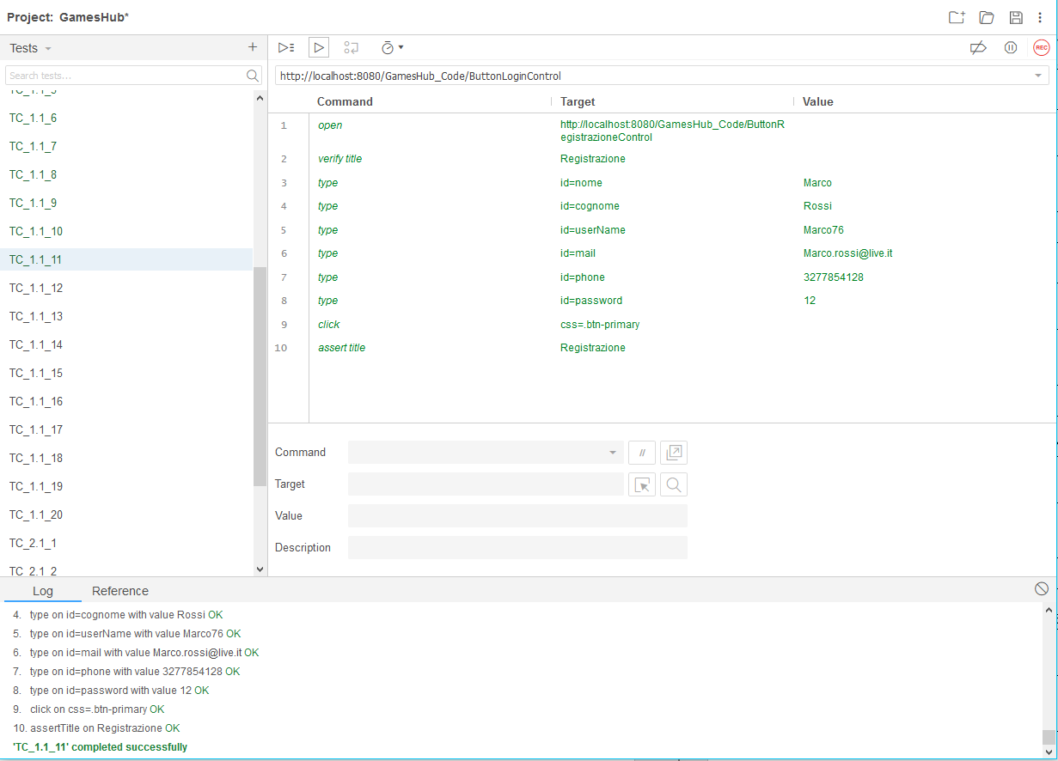

|  |  |
| --- | --- |
| **Nome** | TC_1.1_12 |
| **Data e ora** | 14/02/2018 , 09:45 |
| **Tester** | Michele |
| **Output atteso** | |
| La registrazione non è andata a buon fine perché la password non rispetta il formato. | |
| **Output del sistema** | |
| La password deve contenere almeno un numero, una lettera minuscola e una maiuscola e deve essere lunga almeno sei caratteri che possono essere lettere, numeri o underscore | |
| **Esito** | Corretto |
| **Numero Prove** | 2 |
| **Categoria** | FP |

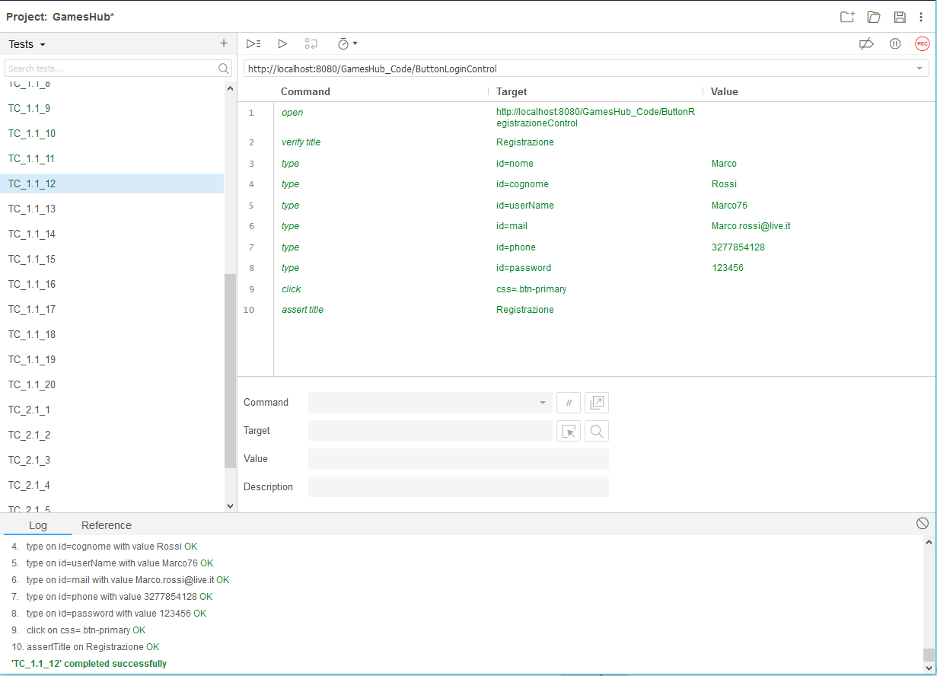

|  |  |
| --- | --- |
| **Nome** | TC_1.1_13 |
| **Data e ora** | 14/02/2018 , 09:50 |
| **Tester** | Michele |
| **Output atteso** | |
| La registrazione non è andata a buon fine perché conferma password non rispetta la lunghezza. | |
| **Output del sistema** | |
| Le due password non coincidono! | |
| **Esito** | Corretto |
| **Numero Prove** | 2 |
| **Categoria** | LV |

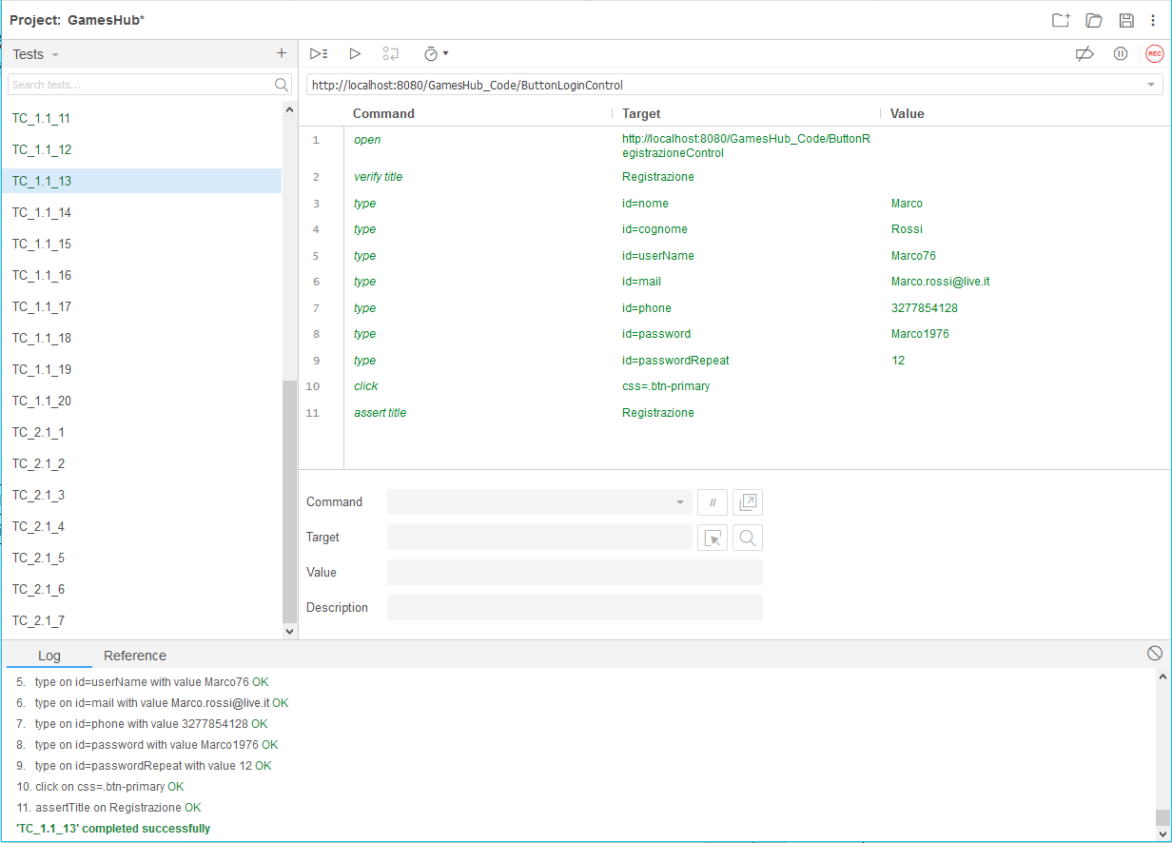

|  |  |
| --- | --- |
| **Nome** | TC_1.1_14 |
| **Data e ora** | 14/02/2018 , 09:55 |
| **Tester** | Michele |
| **Output atteso** | |
| La registrazione non è andata a buon fine perché conferma password non rispetta il formato. | |
| **Output del sistema** | |
| Le due password non coincidono! | |
| **Esito** | Corretto |
| **Numero Prove** | 2 |
| **Categoria** | FV |

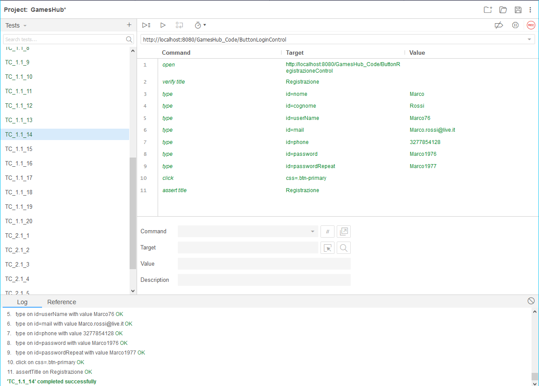

|  |  |
| --- | --- |
| **Nome** | TC_1.1_15 |
| **Data e ora** | 14/02/2018 , 10:00 |
| **Tester** | Michele |
| **Output atteso** | |
| La registrazione non è andata a buon fine perché l’indirizzo non rispetta la lunghezza. | |
| **Output del sistema** | |
| L'indirizzo deve essere del formato es. 'Via Genova 24, Roma' | |
| **Esito** | Corretto |
| **Numero Prove** | 2 |
| **Categoria** | LI |

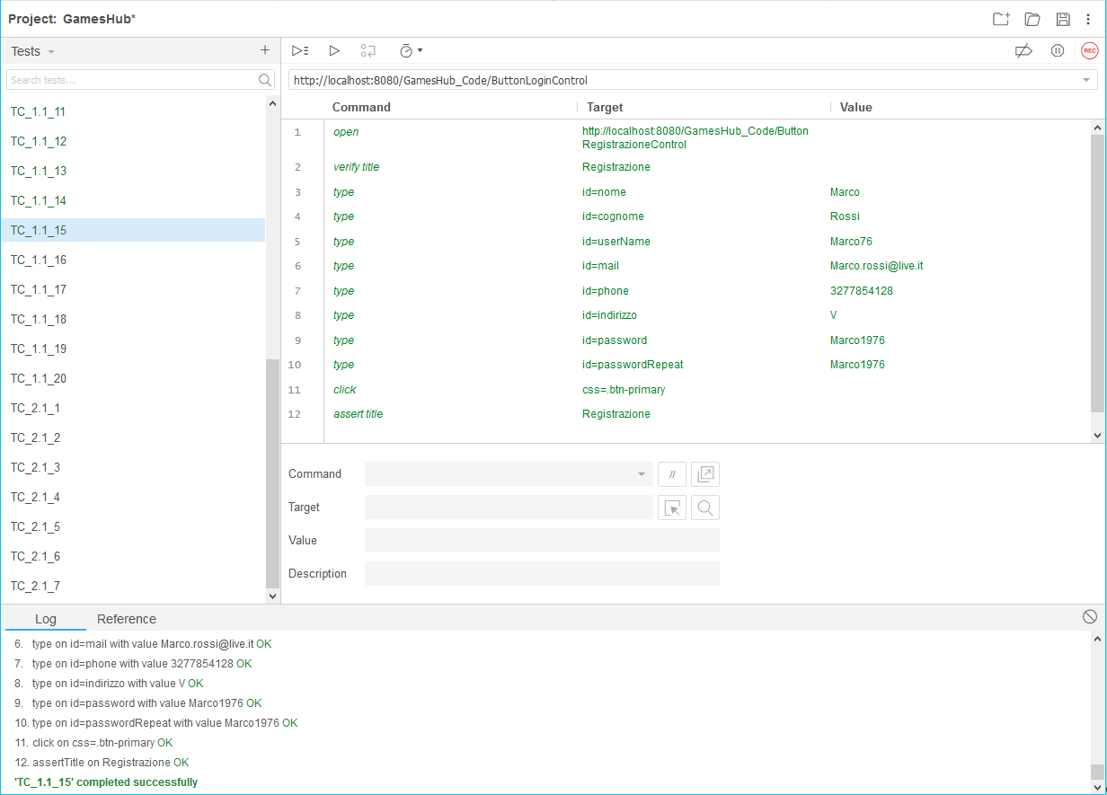

|  |  |
| --- | --- |
| **Nome** | TC_1.1_16 |
| **Data e ora** | 14/02/2018 , 10:10 |
| **Tester** | Michele |
| **Output atteso** | |
| La registrazione non è andata a buon fine perché l’indirizzo non rispetta il formato. | |
| **Output del sistema** | |
| L'indirizzo deve essere del formato es. 'Via Genova 24, Roma' | |
| **Esito** | Corretto |
| **Numero Prove** | 2 |
| **Categoria** | FI |

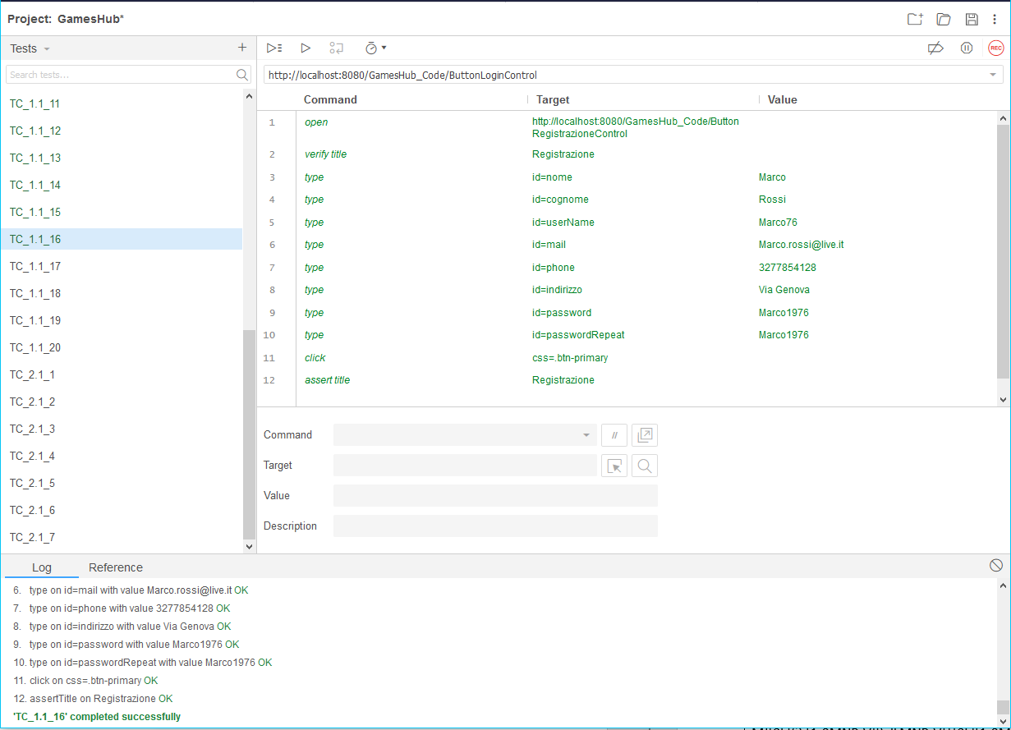

|  |  |
| --- | --- |
| **Nome** | TC_1.1_17 |
| **Data e ora** | 14/02/2018 , 10:15 |
| **Tester** | Michele |
| **Output atteso** | |
| La registrazione non è andata a buon fine perché la data di nascita non è stata selezionata. | |
| **Output del sistema** | |
| Please fill out this field! | |
| **Esito** | Corretto |
| **Numero Prove** | 2 |
| **Categoria** | SD |

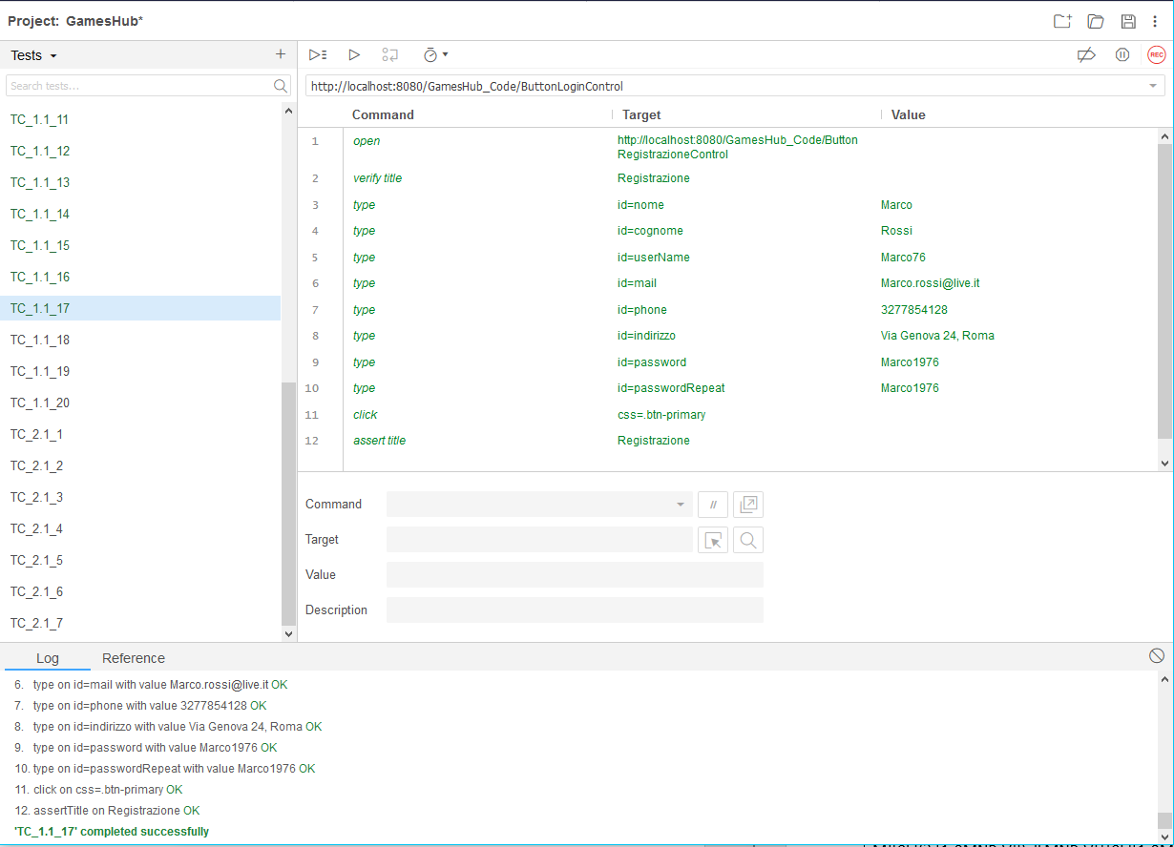

|  |  |
| --- | --- |
| **Nome** | TC_1.1_18 |
| **Data e ora** | 14/02/2018 , 10:20 |
| **Tester** | Michele |
| **Output atteso** | |
| La registrazione non è andata a buon fine perché il codice fiscale non rispetta la lunghezza. | |
| **Output del sistema** | |
| Formato del CF errato | |
| **Esito** | Corretto |
| **Numero Prove** | 2 |
| **Categoria** | LCF |

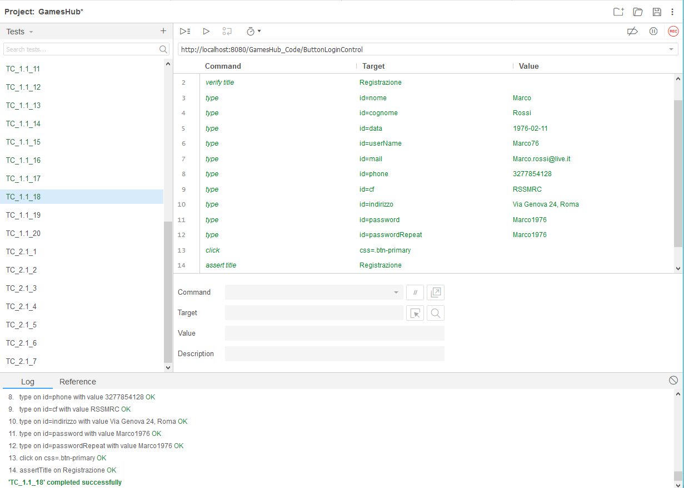

|  |  |
| --- | --- |
| **Nome** | TC_1.1_19 |
| **Data e ora** | 14/02/2018 , 10:25 |
| **Tester** | Michele |
| **Output atteso** | |
| La registrazione non è andata a buon fine perché il codice fiscale non rispetta il formato. | |
| **Output del sistema** | |
| Formato del CF errato | |
| **Esito** | Corretto |
| **Numero Prove** | 2 |
| **Categoria** | FCF |

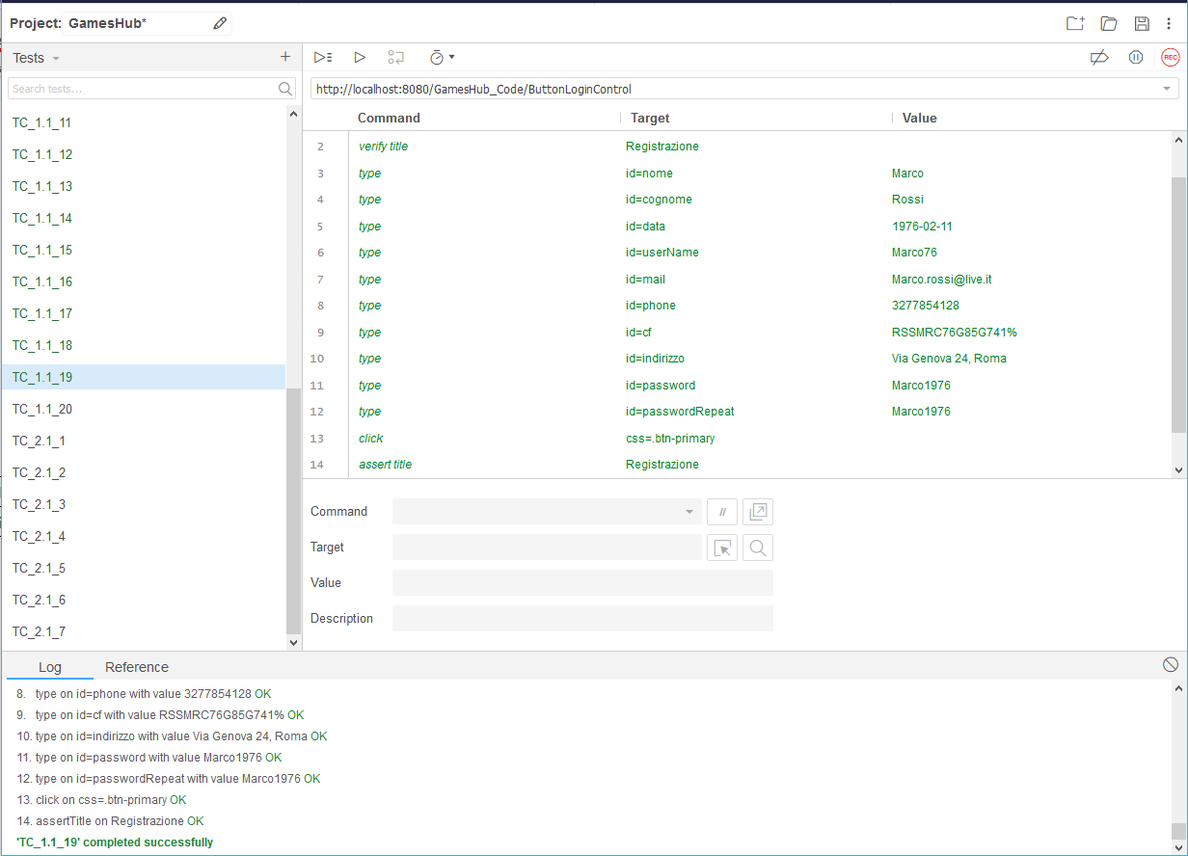

|  |  |
| --- | --- |
| **Nome** | TC_1.1_20 |
| **Data e ora** | 14/02/2018 , 10:30 |
| **Tester** | Michele |
| **Output atteso** | |
| La registrazione è andata a buon fine. | |
| **Output del sistema** | |
| La registrazione è andata a buon fine e si accede alla pagina di conferma registrazione | |
| **Esito** | Corretto |
| **Numero Prove** | 2 |
| **Categoria** |  |

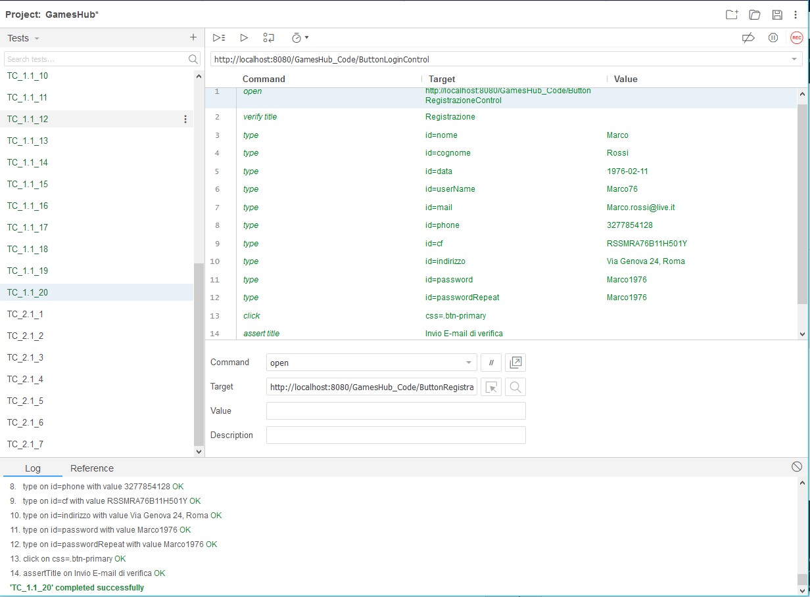

### 1.1.3 Login

|  |  |
| --- | --- |
| **Nome** | TC_2.1_1 |
| **Data e ora** | 14/02/2018 , 10:35 |
| **Tester** | Michele |
| **Output atteso** | |
| Il Login non è andato a buon fine perché l’username è vuoto. | |
| **Output del sistema** | |
| Please fill out this field! | |
| **Esito** | Corretto |
| **Numero Prove** | 2 |
| **Categoria** | LU |

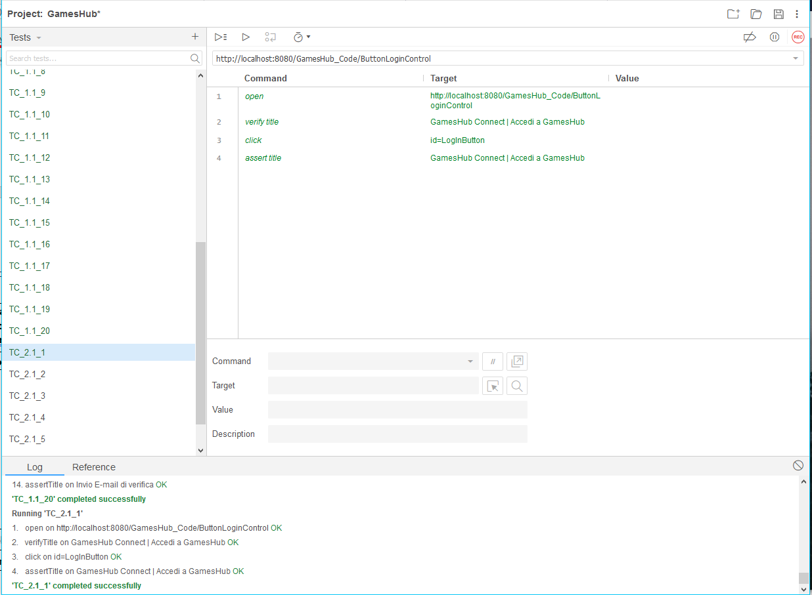

|  |  |
| --- | --- |
| **Nome** | TC_2.1_2 |
| **Data e ora** | 14/02/2018 , 10:40 |
| **Tester** | Michele |
| **Output atteso** | |
| Il Login non è andato a buon fine perché l’username non rispetta il formato. | |
| **Output del sistema** | |
| Il nome utente non può contenere spazi. | |
| **Esito** | Corretto |
| **Numero Prove** | 2 |
| **Categoria** | FU |

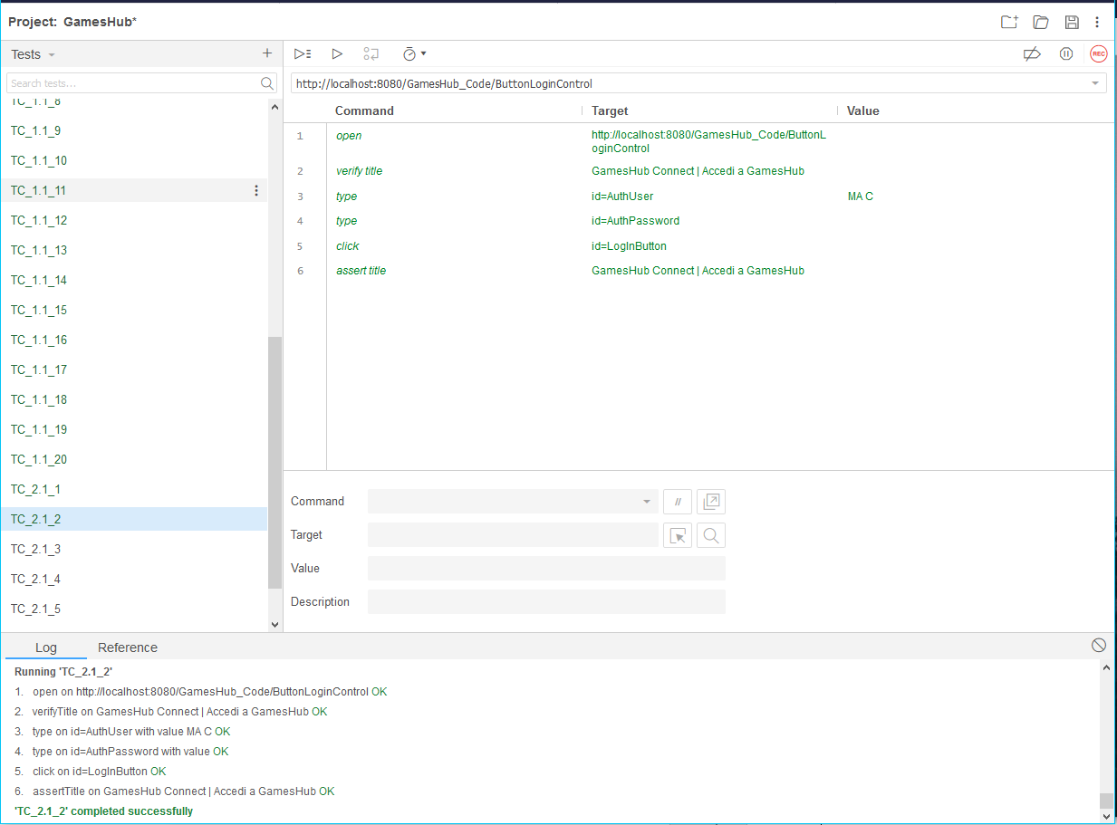

|  |  |
| --- | --- |
| **Nome** | TC_2.1_3 |
| **Data e ora** | 14/02/2018 , 10:45 |
| **Tester** | Michele |
| **Output atteso** | |
| Il Login non è andato a buon fine perché la password non rispetta la lunghezza. | |
| **Output del sistema** | |
| Password Errata | |
| **Esito** | Corretto |
| **Numero Prove** | 2 |
| **Categoria** | LP |

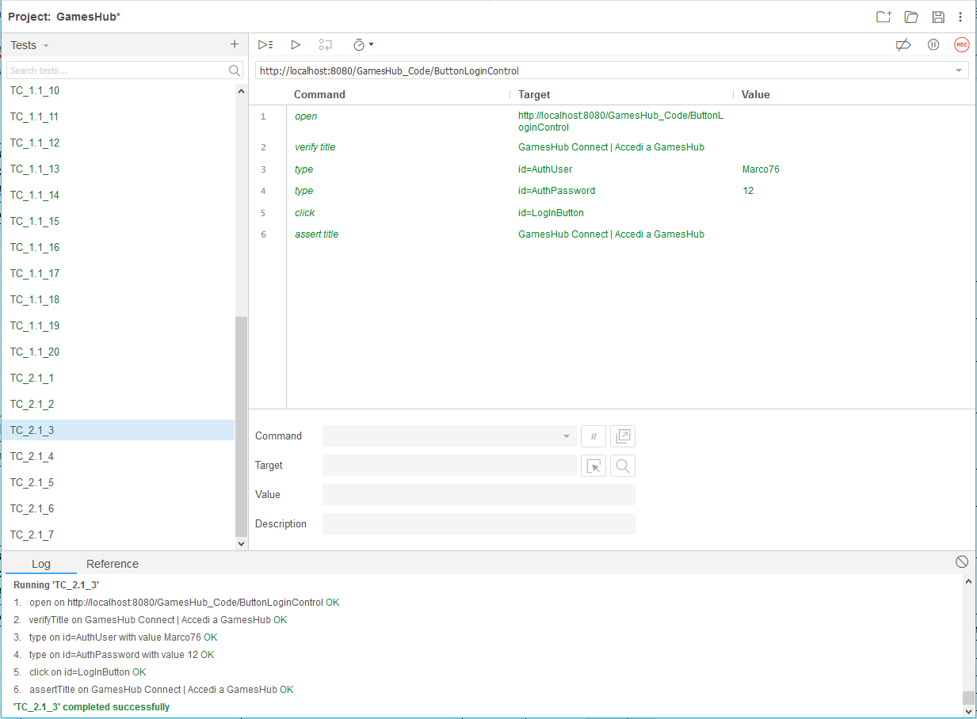

|  |  |
| --- | --- |
| **Nome** | TC_2.1_4 |
| **Data e ora** | 14/02/2018 , 10:50 |
| **Tester** | Michele |
| **Output atteso** | |
| Il Login non è andato a buon fine perché la password non rispetta il formato. | |
| **Output del sistema** | |
| Password Errata | |
| **Esito** | Corretto |
| **Numero Prove** | 2 |
| **Categoria** | FP |

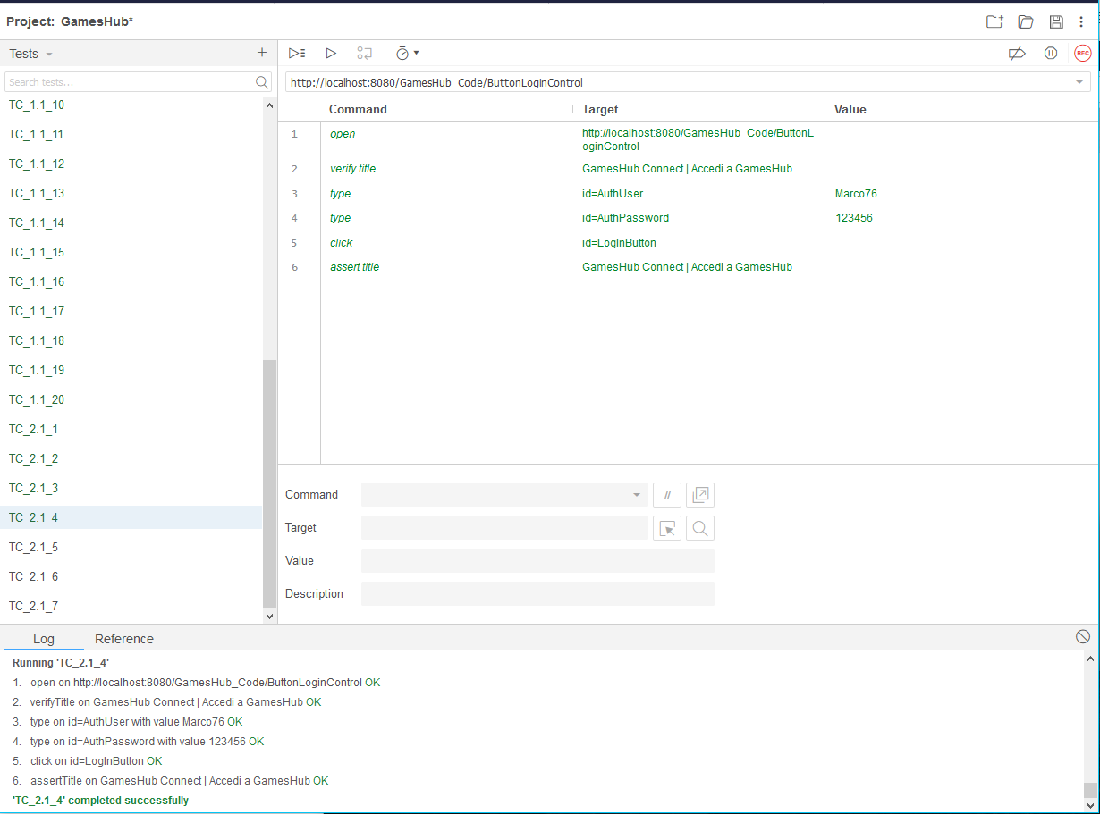

|  |  |
| --- | --- |
| **Nome** | TC_2.1_5 |
| **Data e ora** | 14/02/2018 , 10:55 |
| **Tester** | Michele |
| **Output atteso** | |
| Il Login non è andato a buon fine perché l’utente non è registrato. | |
| **Output del sistema** | |
| Utente non registrato | |
| **Esito** | Corretto |
| **Numero Prove** | 2 |
| **Categoria** | MP |

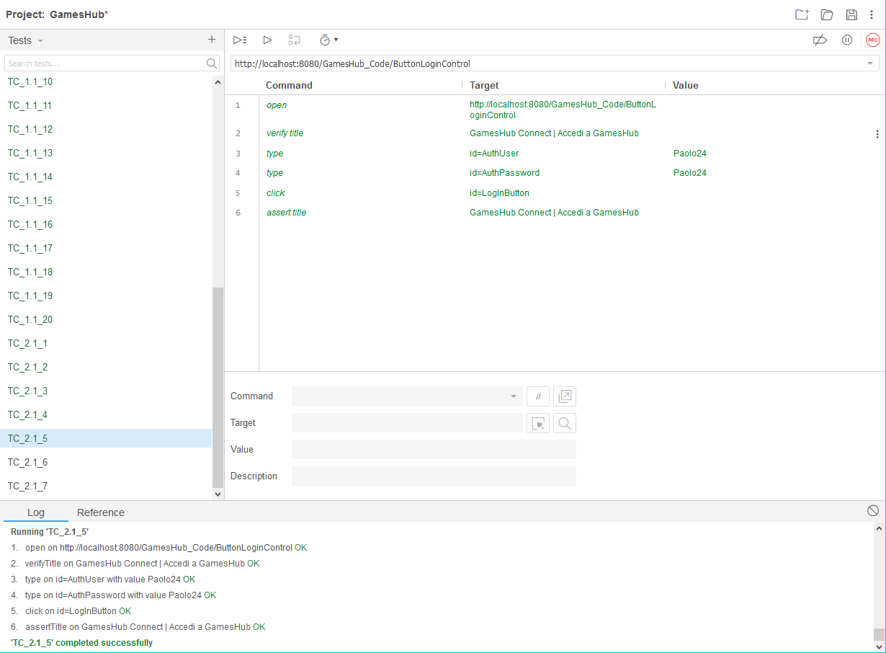

|  |  |
| --- | --- |
| **Nome** | TC_2.1_6 |
| **Data e ora** | 14/02/2018 , 11:00 |
| **Tester** | Michele |
| **Output atteso** | |
| Il Login non è andato a buon fine perché la password non è corretta. | |
| **Output del sistema** | |
| Password Errata | |
| **Esito** | Corretto |
| **Numero Prove** | 2 |
| **Categoria** | MP |

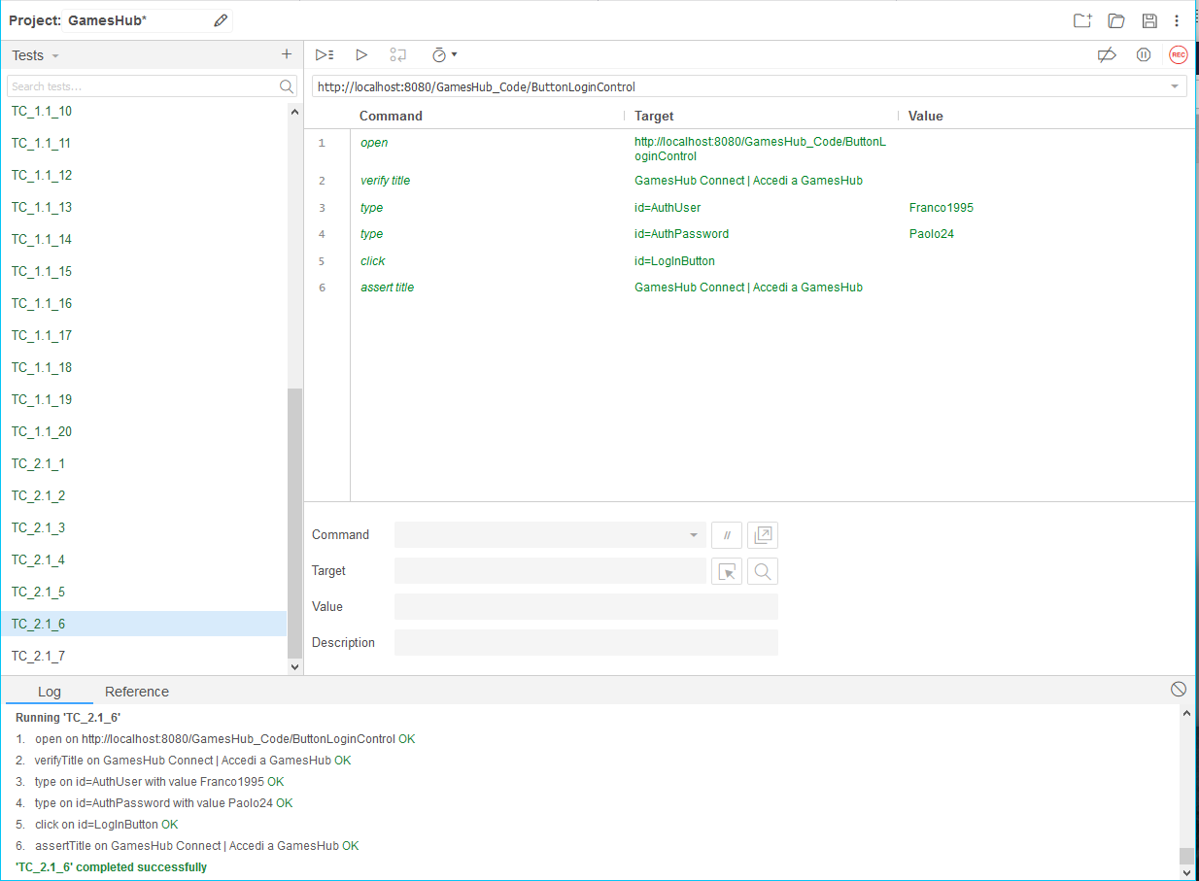

|  |  |
| --- | --- |
| **Nome** | TC_2.1_7 |
| **Data e ora** | 14/02/2018 , 11:10 |
| **Tester** | Michele |
| **Output atteso** | |
| Il Login è andato a buon fine. | |
| **Output del sistema** | |
| Il Login è andato a buon fine e si accede alla homepage | |
| **Esito** | Corretto |
| **Numero Prove** | 2 |
| **Categoria** |  |

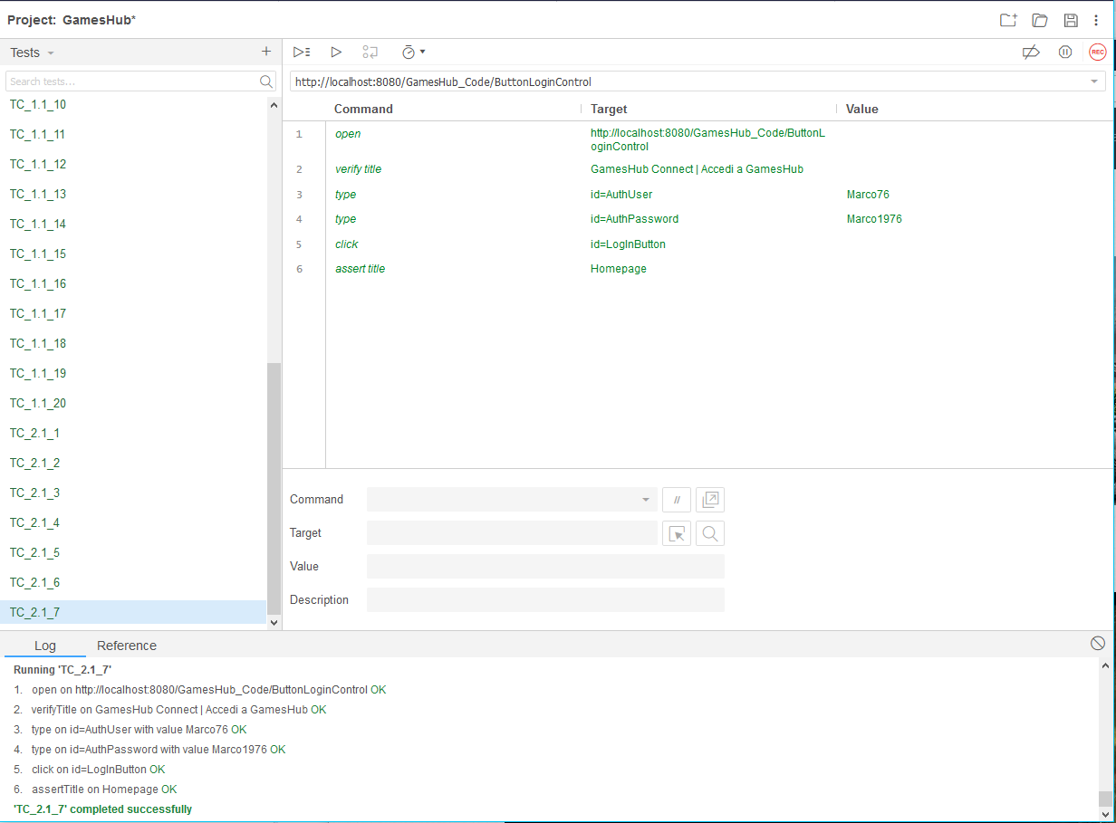

## 1.2 Gestione Catalogo

### 1.2.1 Inserimento di un gioco

|  |  |
| --- | --- |
| **Nome** | TC_3.1_1 |
| **Data e ora** | 14/02/2018 ,14:10 |
| **Tester** | Domenico |
| **Output atteso** | |
| L’inserimento del gioco non è andato a buon fine perché il nome non rispetta la lunghezza in quanto è vuoto. | |
| **Output del sistema** | |
| Compilare questo campo | |
| **Esito** | Corretto |
| **Numero Prove** | 2 |
| **Categoria** | LN |

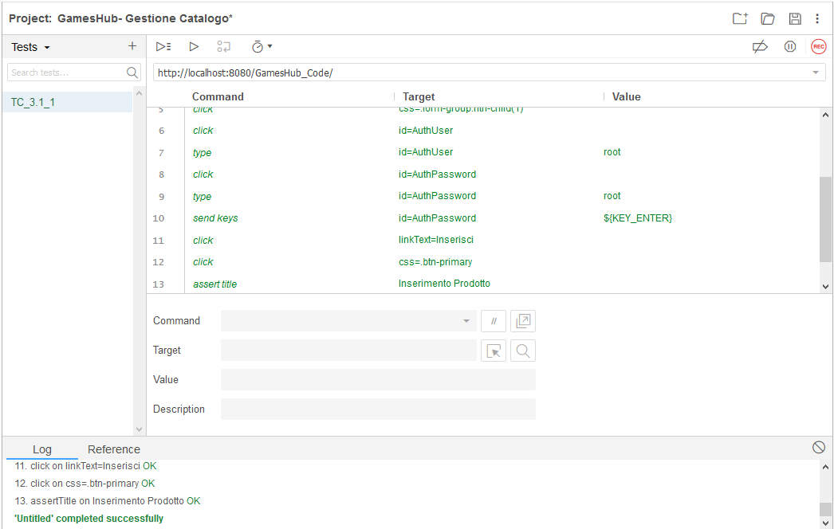

|  |  |
| --- | --- |
| **Nome** | TC_3.1_2 |
| **Data e ora** | 14/02/2018 ,14:16 |
| **Tester** | Domenico |
| **Output atteso** | |
| L’inserimento del gioco non è andato a buon fine perché il nome non rispetta il formato. | |
| **Output del sistema** | |
| Formato nome non corretto. | |
| **Esito** | Corretto |
| **Numero Prove** | 2 |
| **Categoria** | FN |

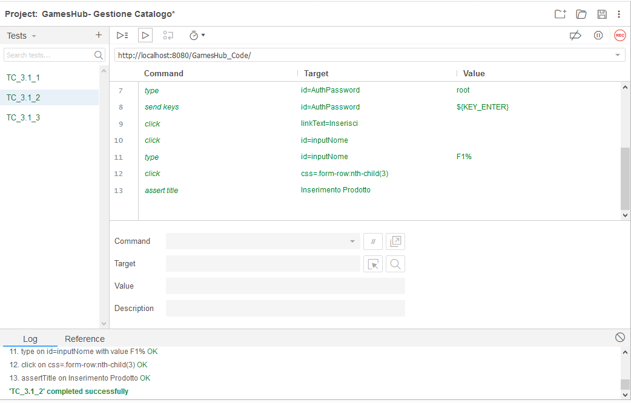

|  |  |
| --- | --- |
| **Nome** | TC_3.1_3 |
| **Data e ora** | 14/02/2018 ,14:25 |
| **Tester** | Domenico |
| **Output atteso** | |
| L’inserimento del gioco non è andato a buon fine perché il serial number non rispetta la lunghezza. | |
| **Output del sistema** | |
| Formato Serial Number non corretto | |
| **Esito** | Corretto |
| **Numero Prove** | 2 |
| **Categoria** | LSN |

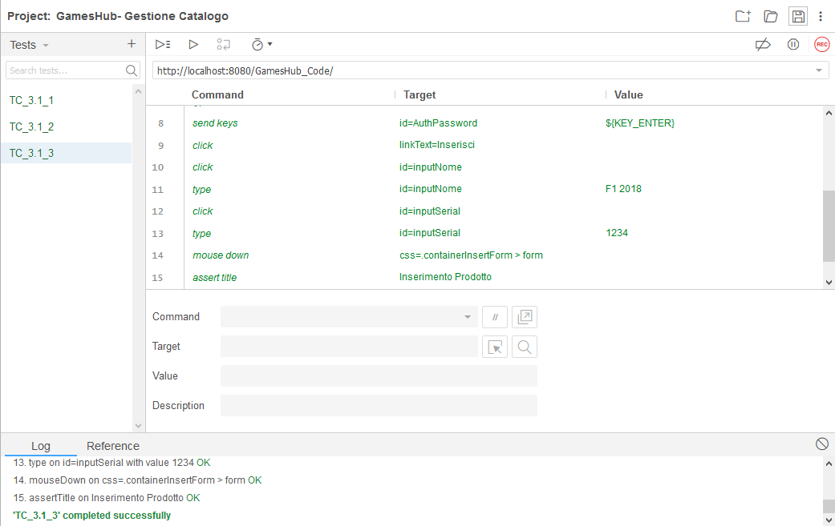

|  |  |
| --- | --- |
| **Nome** | TC_3.1_4 |
| **Data e ora** | 14/02/2018 ,14:30 |
| **Tester** | Domenico |
| **Output atteso** | |
| L’inserimento del gioco non è andato a buon fine perché il serial number non rispetta il formato. | |
| **Output del sistema** | |
| Formato Serial Number non corretto | |
| **Esito** | Corretto |
| **Numero Prove** | 2 |
| **Categoria** | FSN |

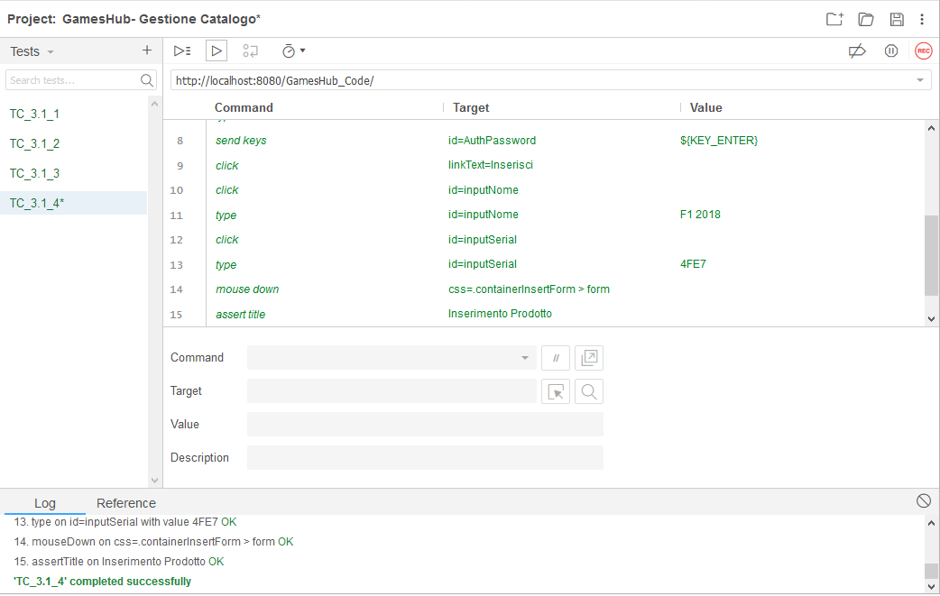

|  |  |
| --- | --- |
| **Nome** | TC_3.1_5 |
| **Data e ora** | 14/02/2018 ,14:35 |
| **Tester** | Domenico |
| **Output atteso** | |
| L’inserimento del gioco non è andato a buon fine perché il prezzo non rispetta la lunghezza. | |
| **Output del sistema** | |
| Formato Prezzo non corretto. | |
| **Esito** | Corretto |
| **Numero Prove** | 2 |
| **Categoria** | LPR |

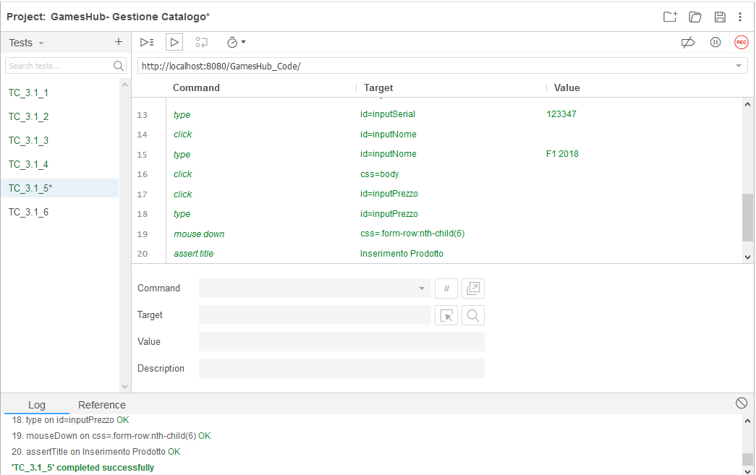

|  |  |
| --- | --- |
| **Nome** | TC_3.1_6 |
| **Data e ora** | 14/02/2018 ,14:45 |
| **Tester** | Domenico |
| **Output atteso** | |
| L’inserimento del gioco non è andato a buon fine perché il prezzo non rispetta il formato. | |
| **Output del sistema** | |
| Formato Prezzo non corretto. | |
| **Esito** | Corretto |
| **Numero Prove** | 2 |
| **Categoria** | FPR |

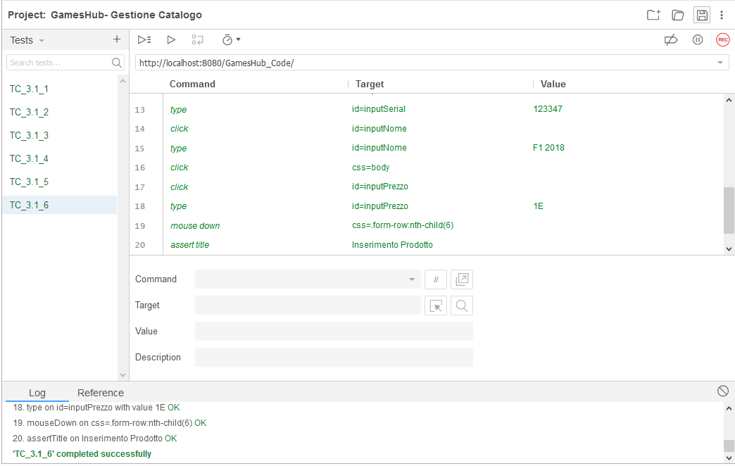

|  |  |
| --- | --- |
| **Nome** | TC_3.1_7 |
| **Data e ora** | 14/02/2018 ,14:50 |
| **Tester** | Domenico |
| **Output atteso** | |
| L’inserimento del gioco non è andato a buon fine perché la quantità non rispetta la lunghezza in quanto è vuota. | |
| **Output del sistema** | |
| Inserire un numero. | |
| **Esito** | Corretto |
| **Numero Prove** | 2 |
| **Categoria** | LQ |

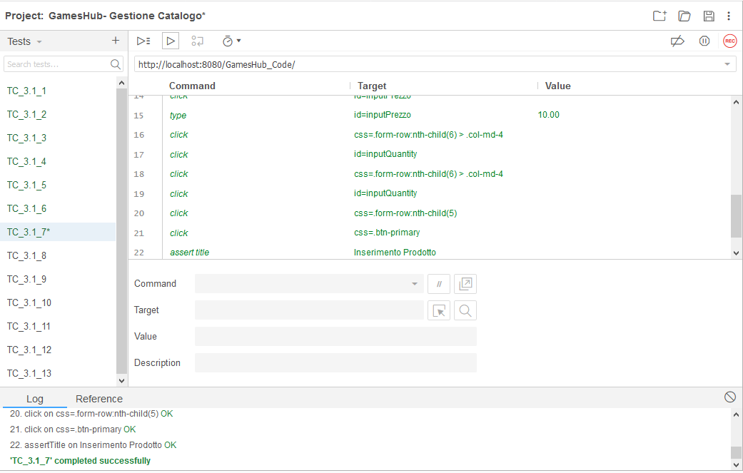

|  |  |
| --- | --- |
| **Nome** | TC_3.1_8 |
| **Data e ora** | 14/02/2018 ,14:55 |
| **Tester** | Domenico |
| **Output atteso** | |
| L’inserimento del gioco non è andato a buon fine perché la quantità non rispetta il formato. | |
| **Output del sistema** | |
| Formato non corretto. | |
| **Esito** | Corretto |
| **Numero Prove** | 2 |
| **Categoria** | FQ |

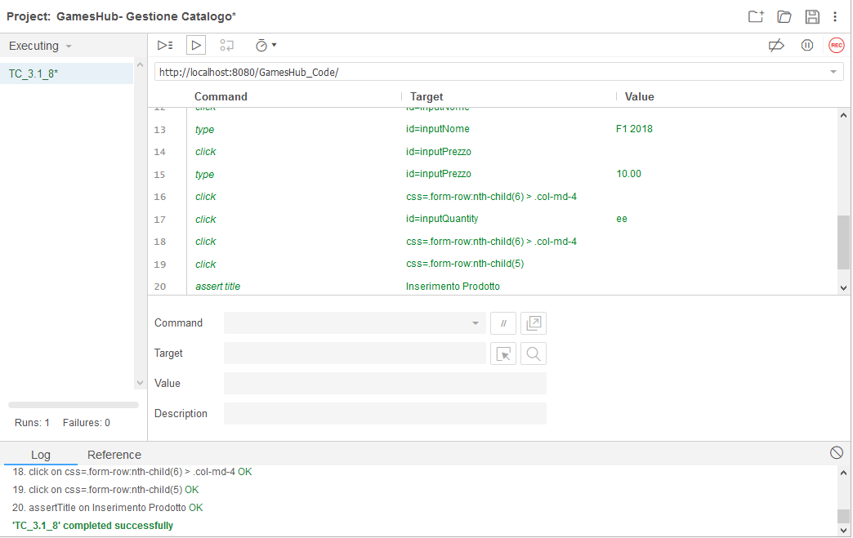

|  |  |
| --- | --- |
| **Nome** | TC_3.1_9 |
| **Data e ora** | 14/02/2018 ,15:10 |
| **Tester** | Domenico |
| **Output atteso** | |
| L’inserimento del gioco non è andato a buon fine perché il Pegi non è stato selezionato. | |
| **Output del sistema** | |
| Selezionare un elemento dall’elenco. | |
| **Esito** | Corretto |
| **Numero Prove** | 2 |
| **Categoria** | SPE |

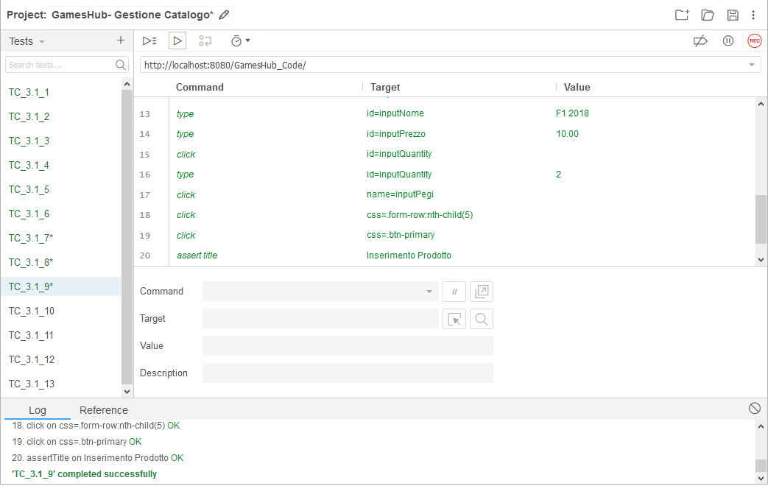

|  |  |
| --- | --- |
| **Nome** | TC_3.1_10 |
| **Data e ora** | 14/02/2018 ,15:24 |
| **Tester** | Domenico |
| **Output atteso** | |
| L’inserimento del gioco non è andato a buon fine perché il Link Video non rispetta la lunghezza in quanto è vuoto. | |
| **Output del sistema** | |
| Compilare questo campo. | |
| **Esito** | Corretto |
| **Numero Prove** | 2 |
| **Categoria** | LV |

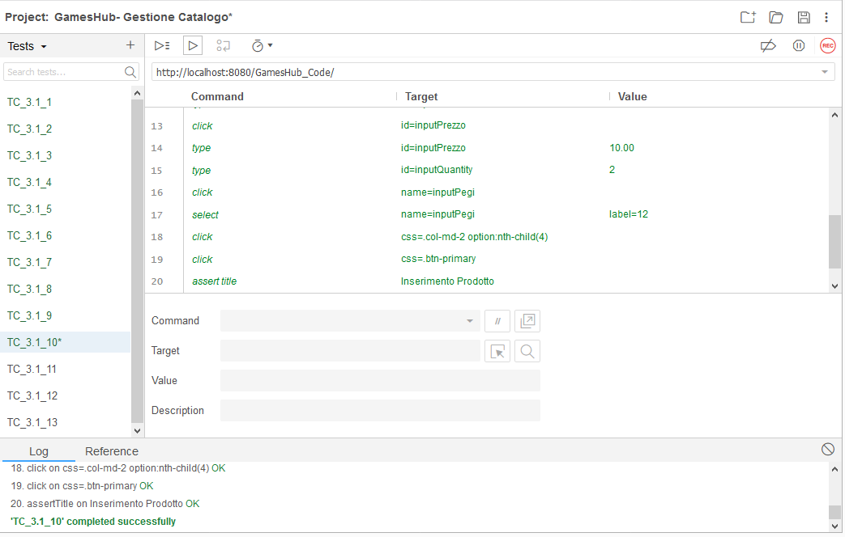

|  |  |
| --- | --- |
| **Nome** | TC_3.1_11 |
| **Data e ora** | 14/02/2018 ,15:29 |
| **Tester** | Domenico |
| **Output atteso** | |
| L’inserimento del gioco non è andato a buon fine perché il Link Video non rispetta il formato. | |
| **Output del sistema** | |
| Formato Video non corretto. | |
| **Esito** | Corretto |
| **Numero Prove** | 2 |
| **Categoria** | FV |

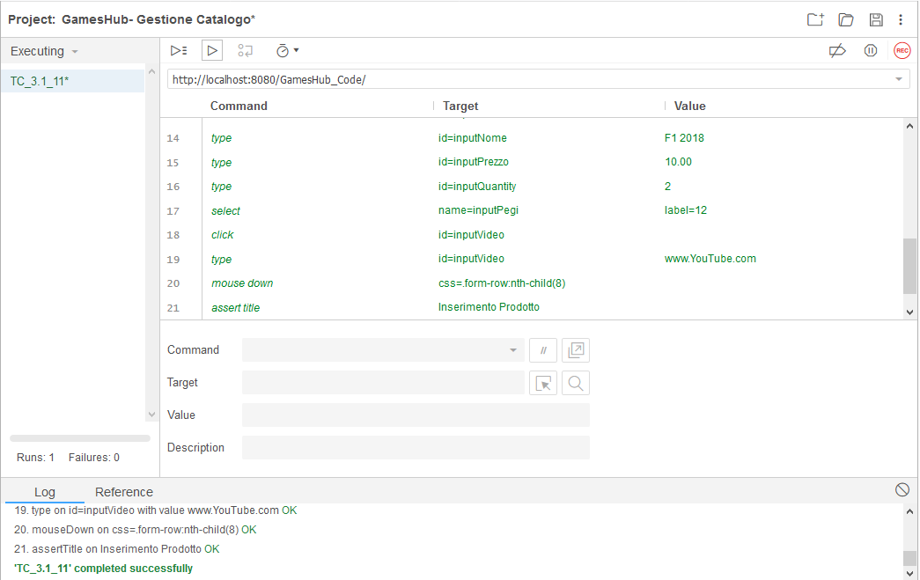

|  |  |
| --- | --- |
| **Nome** | TC_3.1_12 |
| **Data e ora** | 14/02/2018 ,15:37 |
| **Tester** | Domenico |
| **Output atteso** | |
| L’inserimento del gioco non è andato a buon fine perché l’anno non rispetta la lunghezza. | |
| **Output del sistema** | |
| Formato Anno non corretto | |
| **Esito** | Corretto |
| **Numero Prove** | 2 |
| **Categoria** | LA |

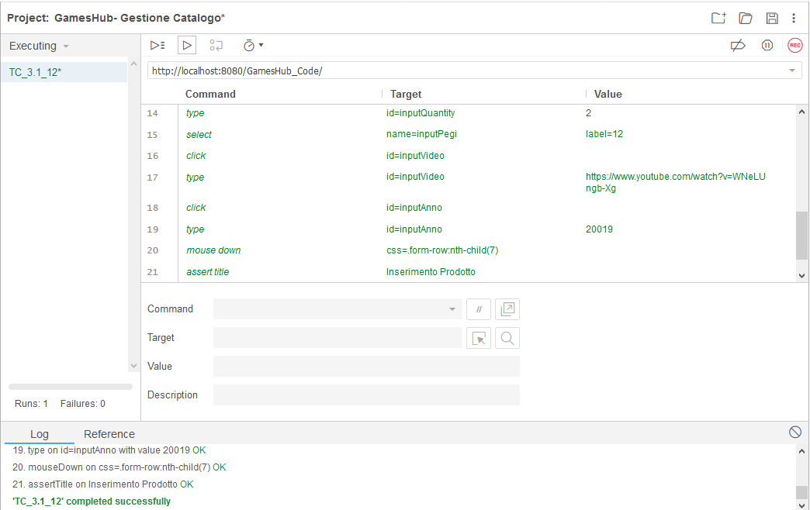

|  |  |
| --- | --- |
| **Nome** | TC_3.1_13 |
| **Data e ora** | 14/02/2018 ,15:45 |
| **Tester** | Domenico |
| **Output atteso** | |
| L’inserimento del gioco non è andato a buon fine perché l’anno non rispetta il formato. | |
| **Output del sistema** | |
| Formato Anno non corretto | |
| **Esito** | Corretto |
| **Numero Prove** | 2 |
| **Categoria** | FA |

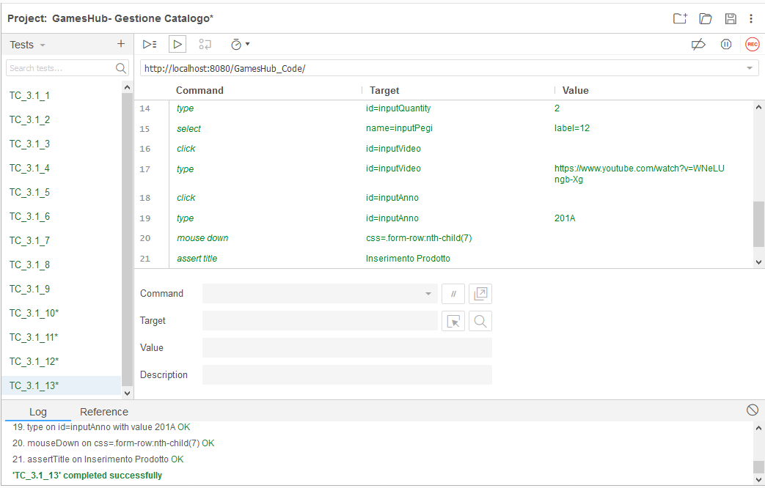

|  |  |
| --- | --- |
| **Nome** | TC_3.1_14 |
| **Data e ora** | 14/02/2018 ,15:52 |
| **Tester** | Domenico |
| **Output atteso** | |
| L’inserimento del gioco non è andato a buon fine perché il genere non è stato selezionato. | |
| **Output del sistema** | |
| Selezionare un elemento dall’elenco. | |
| **Esito** | Corretto |
| **Numero Prove** | 2 |
| **Categoria** | SG |

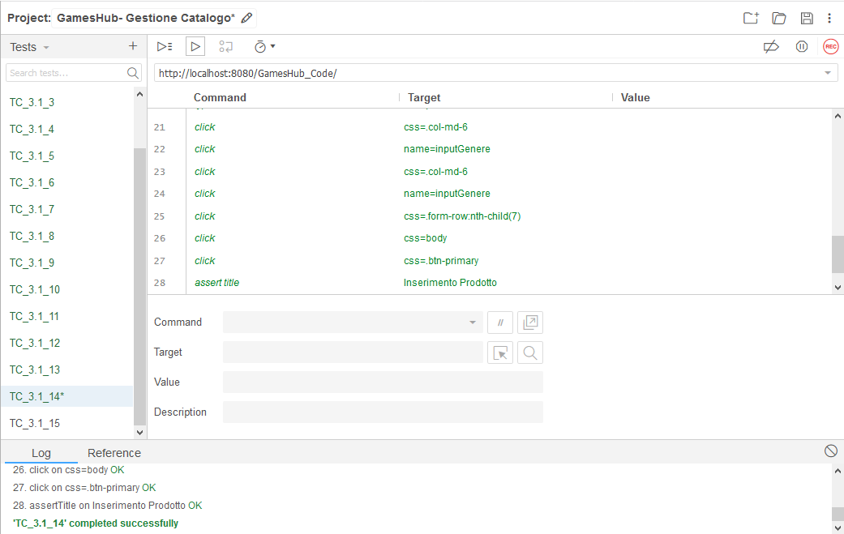

|  |  |
| --- | --- |
| **Nome** | TC_3.1_15 |
| **Data e ora** | 14/02/2018 ,16:02 |
| **Tester** | Domenico |
| **Output atteso** | |
| L’inserimento del gioco non è andato a buon fine perché la piattaforma non è stata selezionata. | |
| **Output del sistema** | |
| Selezionare un elemento dall’elenco. | |
| **Esito** | Corretto |
| **Numero Prove** | 2 |
| **Categoria** | SP |

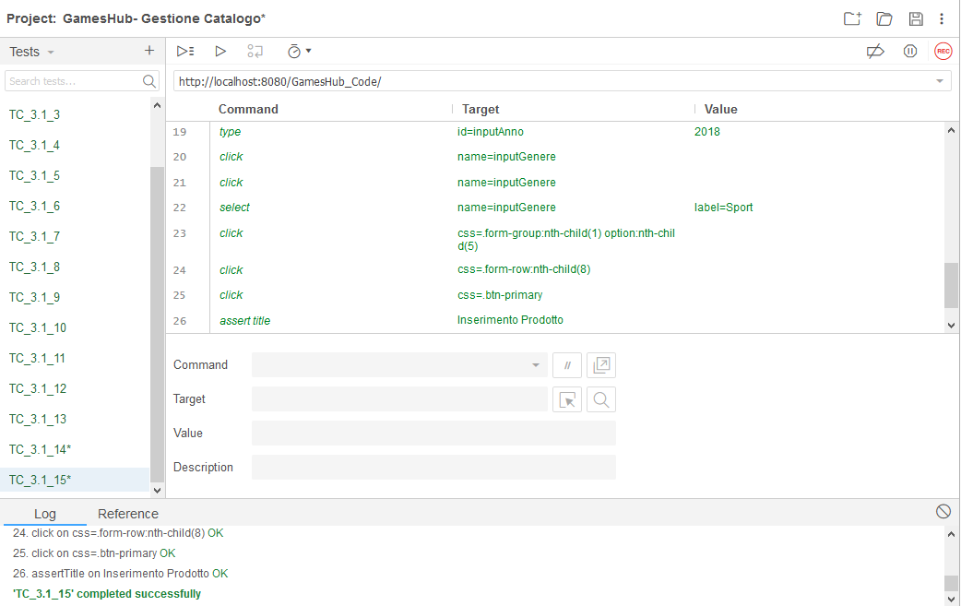

|  |  |
| --- | --- |
| **Nome** | TC_3.1_16 |
| **Data e ora** | 14/02/2018 ,16:11 |
| **Tester** | Domenico |
| **Output atteso** | |
| L’inserimento del gioco non è andato a buon fine perché la descrizione non rispetta la lunghezza in quanto è vuota. | |
| **Output del sistema** | |
| Formato Descrizione non corretto. | |
| **Esito** | Corretto |
| **Numero Prove** | 2 |
| **Categoria** | LD |

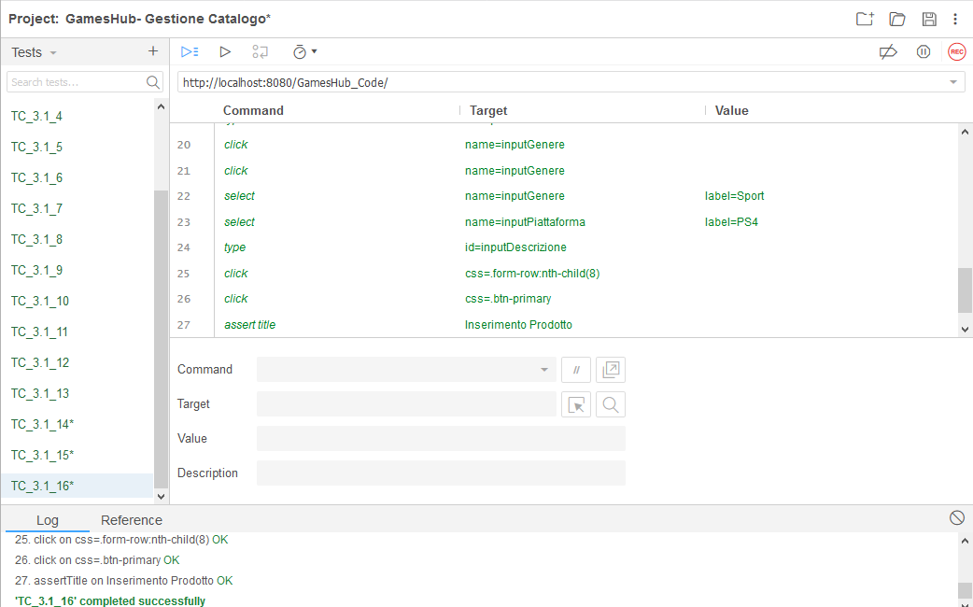

|  |  |
| --- | --- |
| **Nome** | TC_3.1_16 |
| **Data e ora** | 14/02/2018 ,16:11 |
| **Tester** | Domenico |
| **Output atteso** | |
| L’inserimento del gioco non è andato a buon fine perché la descrizione non rispetta il formato in quanto è vuota. | |
| **Output del sistema** | |
| Formato Descrizione non corretto. | |
| **Esito** | Corretto |
| **Numero Prove** | 2 |
| **Categoria** | FD |



|  |  |
| --- | --- |
| **Nome** | TC_3.1_17 |
| **Data e ora** | 14/02/2018 ,16:23 |
| **Tester** | Domenico |
| **Output atteso** | |
| L’inserimento del gioco è andato a buon fine. | |
| **Output del sistema** | |
| Viene visualizzata la pagina del catalogo. | |
| **Esito** | Corretto |
| **Numero Prove** | 2 |

## 

### 1.2.2 Modifica di un gioco

|  |  |
| --- | --- |
| **Nome** | TC_4.1_1 |
| **Data e ora** | 14/02/2018 , 16:33 |
| **Tester** | Cosimo |
| **Output atteso** | |
| La modifica del gioco non è andata a buon fine perché il Prezzo non rispetta la lunghezza in quanto è vuoto. | |
| **Output del sistema** | |
| Nessun output visibile. | |
| **Esito** | Corretto |
| **Numero Prove** | 2 |
| **Categoria** | LPR |

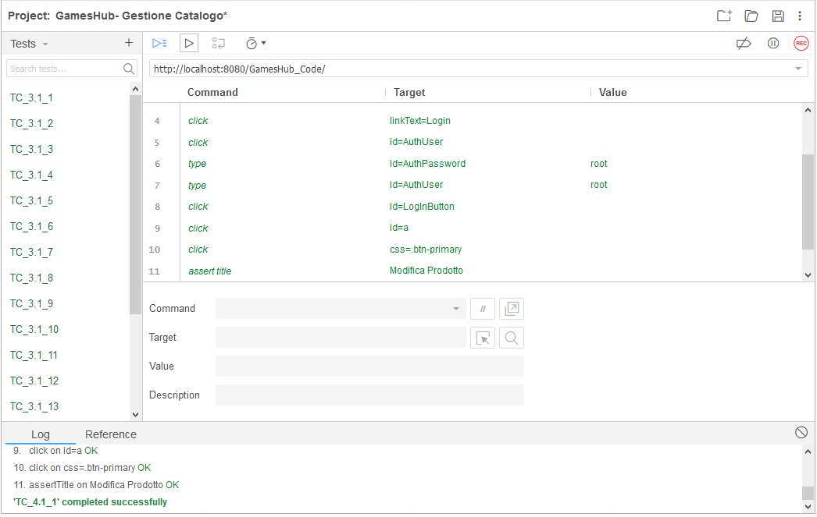

|  |  |
| --- | --- |
| **Nome** | TC_4.1_2 |
| **Data e ora** | 14/02/2018 , 16:41 |
| **Tester** | Cosimo |
| **Output atteso** | |
| La modifica del gioco non è andata a buon fine perché il Prezzo non rispetta il formato. | |
| **Output del sistema** | |
| Formato Prezzo non corretto. | |
| **Esito** | Corretto |
| **Numero Prove** | 2 |
| **Categoria** | FPR |

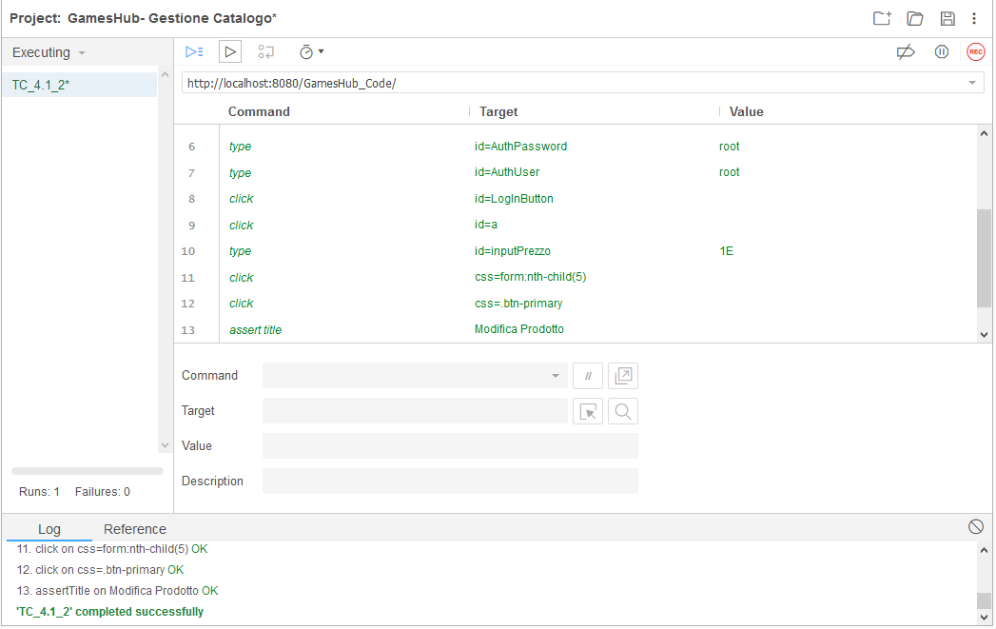

|  |  |
| --- | --- |
| **Nome** | TC_4.1_3 |
| **Data e ora** | 14/02/2018 , 16:50 |
| **Tester** | Cosimo |
| **Output atteso** | |
| La modifica del gioco è andata a buon fine. | |
| **Output del sistema** | |
| Pagina del catalogo | |
| **Esito** | Corretto |
| **Numero Prove** | 2 |

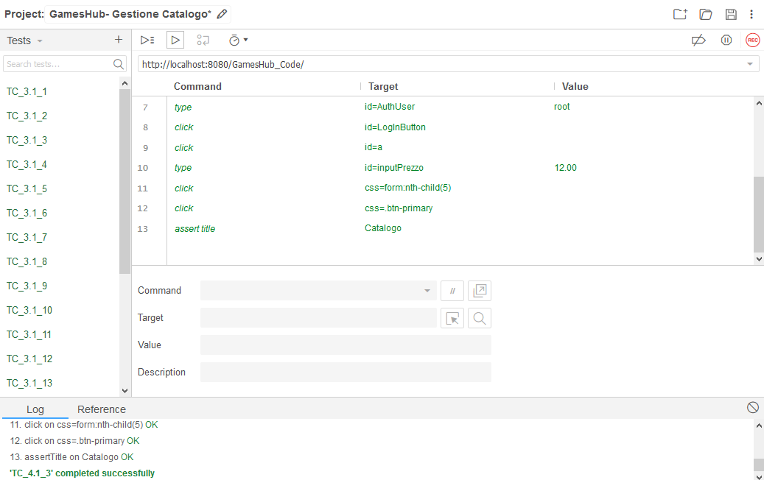

|  |  |
| --- | --- |
| **Nome** | TC_4.1_4 |
| **Data e ora** | 14/02/2018 , 17:04 |
| **Tester** | Cosimo |
| **Output atteso** | |
| La modifica del gioco non è andata a buon fine perché la quantità non rispetta la lunghezza in quanto è vuota. | |
| **Output del sistema** | |
| Formato Quantità non corretto. | |
| **Esito** | Corretto |
| **Numero Prove** | 2 |
| **Categoria** | LQ |

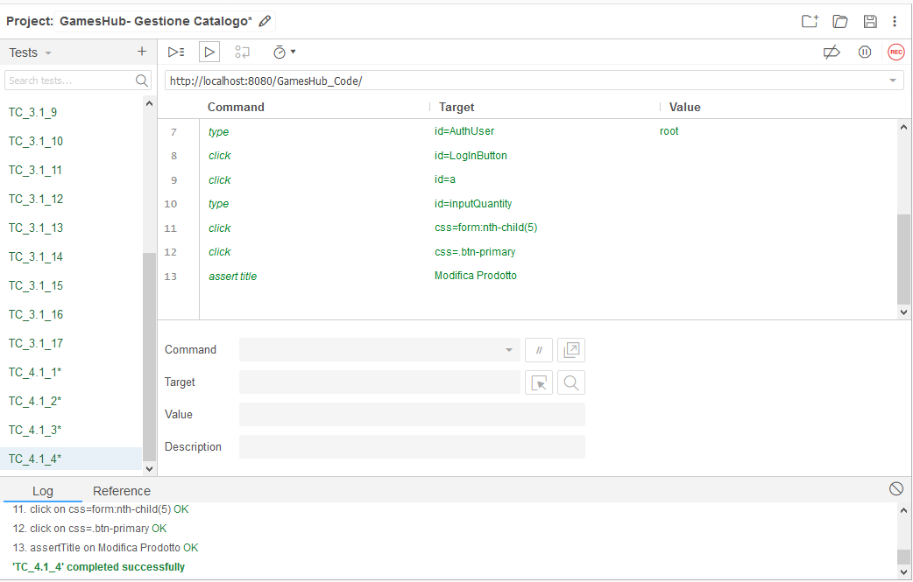

|  |  |
| --- | --- |
| **Nome** | TC_4.1_5 |
| **Data e ora** | 14/02/2018 , 17:09 |
| **Tester** | Cosimo |
| **Output atteso** | |
| La modifica del gioco non è andata a buon fine perché la quantità non rispetta il formato. | |
| **Output del sistema** | |
| Formato Quantità non corretto. | |
| **Esito** | Corretto |
| **Numero Prove** | 2 |
| **Categoria** | FQ |

## 

|  |  |
| --- | --- |
| **Nome** | TC_4.1_6 |
| **Data e ora** | 14/02/2018 , 17:12 |
| **Tester** | Cosimo |
| **Output atteso** | |
| La modifica del gioco è andata a buon fine. | |
| **Output del sistema** | |
| Pagina Catalogo. | |
| **Esito** | Corretto |
| **Numero Prove** | 2 |

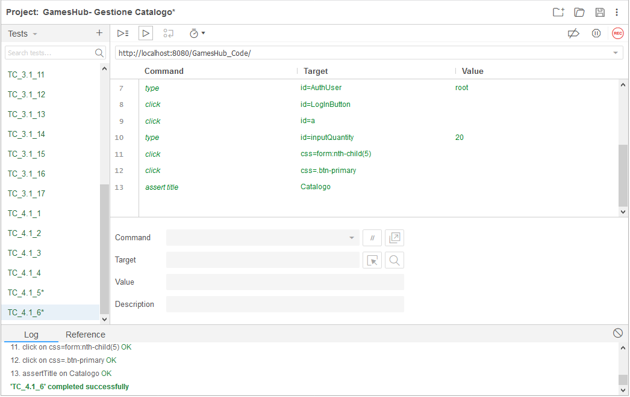

|  |  |
| --- | --- |
| **Nome** | TC_4.1_7 |
| **Data e ora** | 14/02/2018 , 17:16 |
| **Tester** | Cosimo |
| **Output atteso** | |
| La modifica del gioco non è andata a buon fine perché il Link Video non rispetta la lunghezza in quanto è vuoto . | |
| **Output del sistema** | |
| Formato Video non corretto. | |
| **Esito** | Corretto |
| **Numero Prove** | 2 |
| **Categoria** | LV |

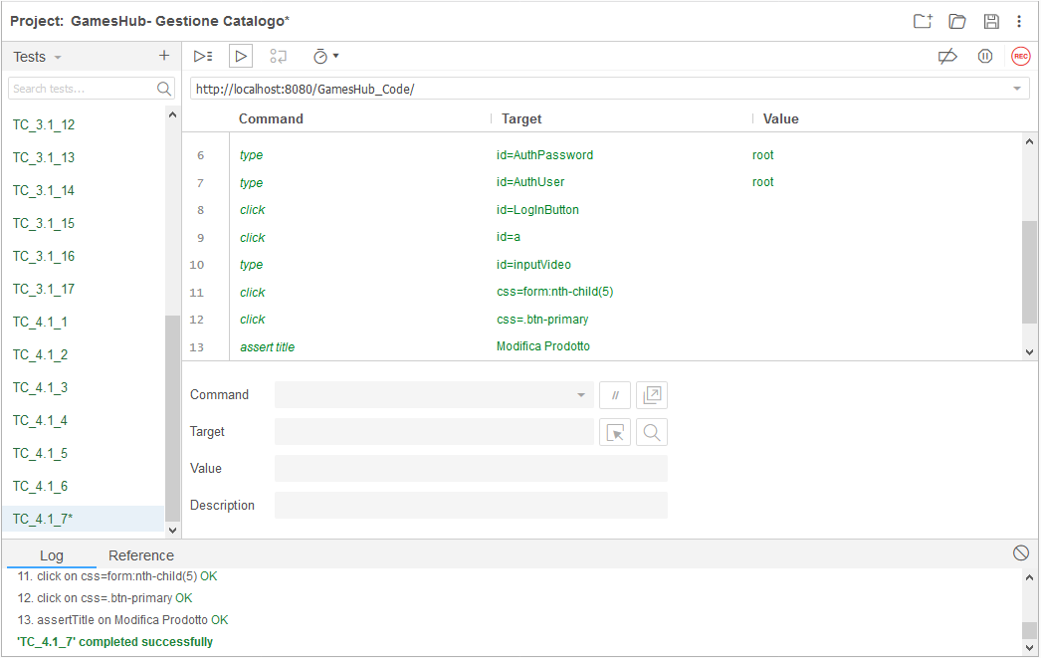

|  |  |
| --- | --- |
| **Nome** | TC_4.1_8 |
| **Data e ora** | 14/02/2018 , 17:22 |
| **Tester** | Cosimo |
| **Output atteso** | |
| La modifica del gioco non è andata a buon fine perché il Link Video non rispetta il formato. | |
| **Output del sistema** | |
| Formato Video non corretto. | |
| **Esito** | Corretto |
| **Numero Prove** | 2 |
| **Categoria** | FV |

## 

|  |  |
| --- | --- |
| **Nome** | TC_4.1_9 |
| **Data e ora** | 14/02/2018 , 17:35 |
| **Tester** | Cosimo |
| **Output atteso** | |
| La modifica del gioco è andata a buon fine. | |
| **Output del sistema** | |
| Pagina Catalogo. | |
| **Esito** | Corretto |
| **Numero Prove** | 2 |

## 

|  |  |
| --- | --- |
| **Nome** | TC_4.1_10 |
| **Data e ora** | 14/02/2018 , 17:40 |
| **Tester** | Cosimo |
| **Output atteso** | |
| La modifica del gioco non è andata a buon fine perché la descrizione non rispetta la lunghezza in quanto è vuota. | |
| **Output del sistema** | |
| Formato Descrizione non corretto. | |
| **Esito** | Corretto |
| **Numero Prove** | 2 |
| **Categoria** | LD |

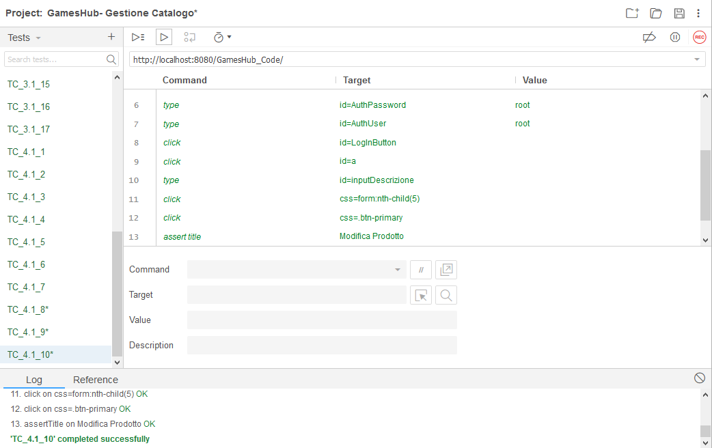

|  |  |
| --- | --- |
| **Nome** | TC_4.1_11 |
| **Data e ora** | 14/02/2018 , 17:45 |
| **Tester** | Cosimo |
| **Output atteso** | |
| La modifica del gioco non è andata a buon fine perché la descrizione non rispetta il formato in quanto è vuota. | |
| **Output del sistema** | |
| Formato Descrizione non corretto. | |
| **Esito** | Corretto |
| **Numero Prove** | 2 |
| **Categoria** | FD |

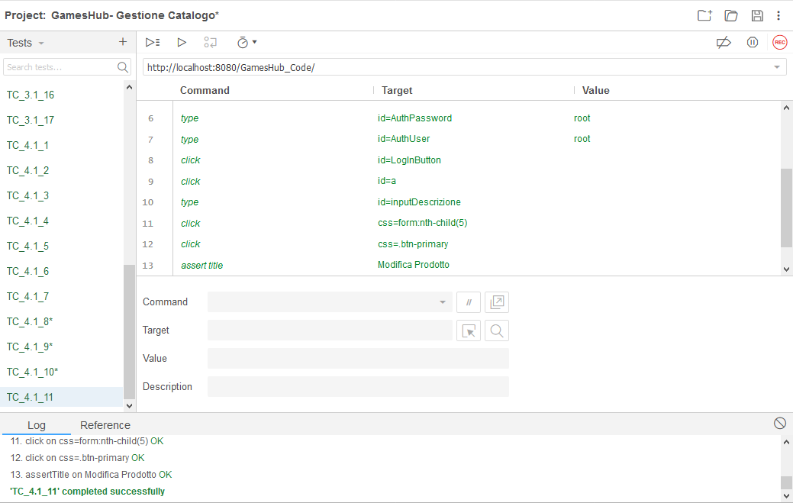

|  |  |
| --- | --- |
| **Nome** | TC_4.1_12 |
| **Data e ora** | 14/02/2018 , 17:50 |
| **Tester** | Cosimo |
| **Output atteso** | |
| La modifica del gioco è andata a buon fine. | |
| **Output del sistema** | |
| Pagina Catalogo. | |
| **Esito** | Corretto |
| **Numero Prove** | 2 |

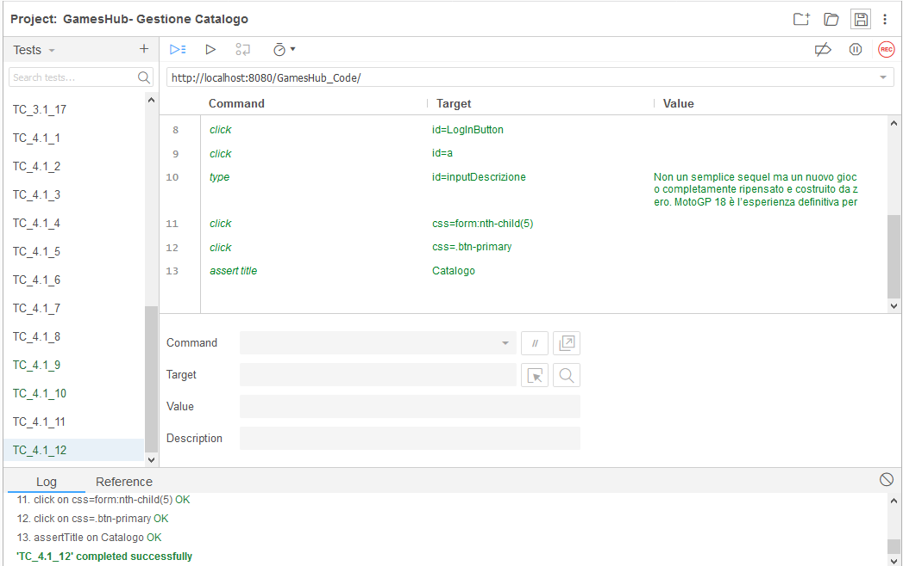

### 8.2.3 Ricerca di un gioco

|  |  |
| --- | --- |
| **Nome** | TC_5.1_1 |
| **Data e ora** | 14/02/2018 , 18:00 |
| **Tester** | Cosimo |
| **Output atteso** | |
| La ricerca del gioco non è andata a buon fine perché non si è trovata una corrispondenza. | |
| **Output del sistema** | |
| Nessun risultato trovato. | |
| **Esito** | Corretto |
| **Numero Prove** | 2 |
| **Categoria** | MG |

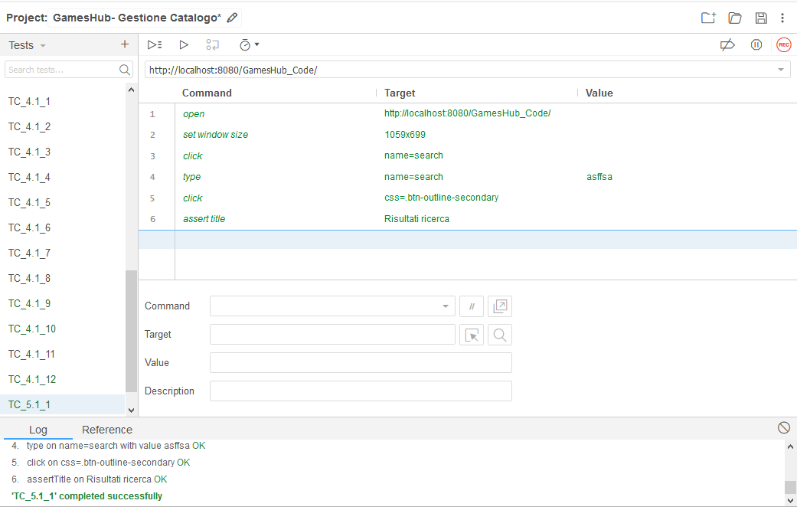

|  |  |
| --- | --- |
| **Nome** | TC_5.1_2 |
| **Data e ora** | 14/02/2018 , 18:05 |
| **Tester** | Cosimo |
| **Output atteso** | |
| La ricerca del gioco è andata a buon fine. | |
| **Output del sistema** | |
| Viene mostrato il gioco cercato. | |
| **Esito** | Corretto |
| **Numero Prove** | 2 |
| **Categoria** | MG |

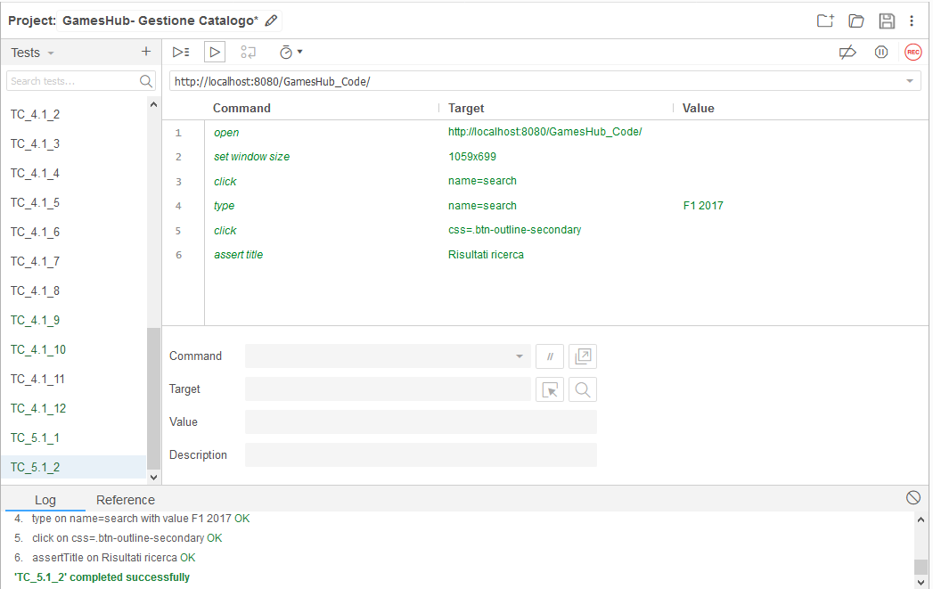

## 1.3 Gestione Ordini

### 1.3.1 Inserire tracking id di un ordine

|  |  |
| --- | --- |
| **Nome** | TC_6.1_1 |
| **Data e ora** | 13/02/2018 , 21:29 |
| **Tester** | Domenico |
| **Output atteso** | |
| La modifica del Tracking id non è andata a buon fine perché TrackingID non rispetta la lunghezza. | |
| **Output del sistema** | |
| Il tracking ID deve essere del formato AAA11BB. | |
| **Esito** | Corretto |
| **Numero Prove** | 2 |
| **Categoria** | LT |

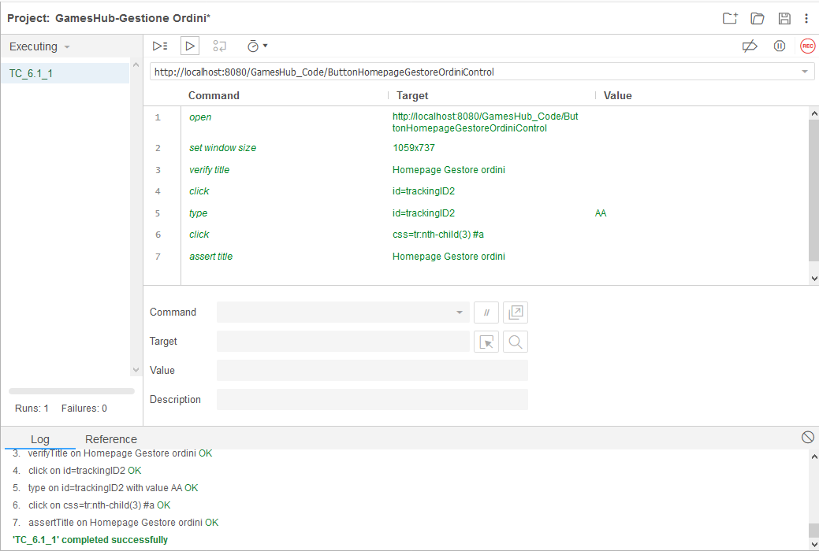

|  |  |
| --- | --- |
| **Nome** | TC_6.1_2 |
| **Data e ora** | 13/02/2018 , 21:40 |
| **Tester** | Domenico |
| **Output atteso** | |
| La modifica del Tracking id non è andata a buon fine perché TrackingID non rispetta il formato. | |
| **Output del sistema** | |
| Il tracking ID deve essere del formato AAA11BB. | |
| **Esito** | Corretto |
| **Numero Prove** | 1 |
| **c** | FT |

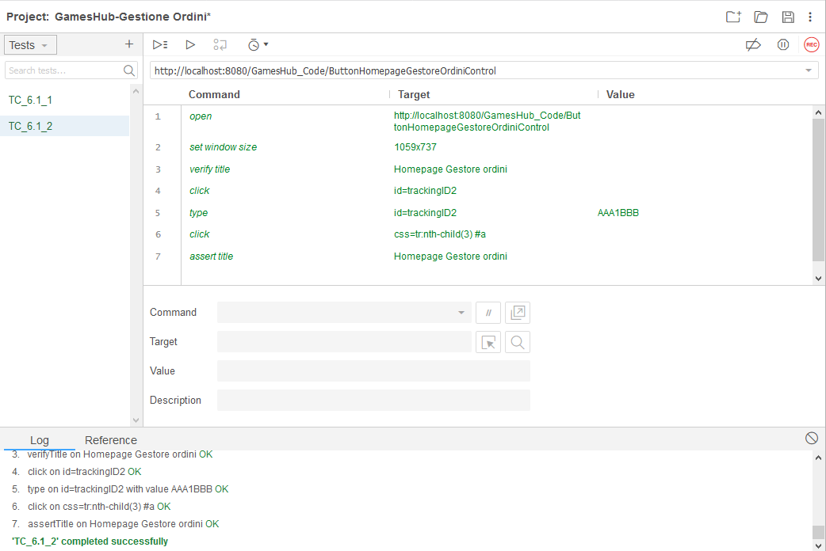

|  |  |
| --- | --- |
| **Nome** | TC_6.1_3 |
| **Data e ora** | 13/02/2018 , 21:48 |
| **Tester** | Domenico |
| **Output atteso** | |
| La modifica del Tracking id è andata a buon fine. | |
| **Output del sistema** | |
| La pagina viene aggiornata. | |
| **Esito** | Corretto |
| **Numero Prove** | 2 |

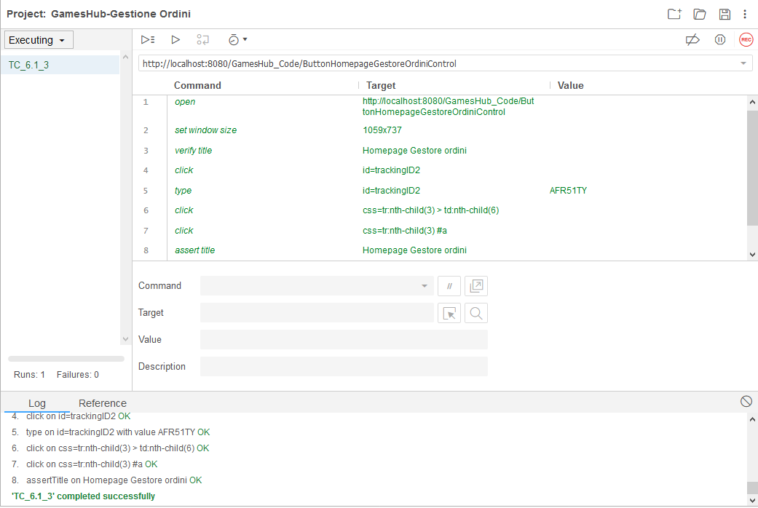

### 1.3.2 Ricercare un ordine (Gestore ordini)

|  |  |
| --- | --- |
| **Nome** | TC_7.1_1 |
| **Data e ora** | 14/02/2018 , 8:45 |
| **Tester** | Domenico |
| **Output atteso** | |
| La ricerca dell’ordine non è andata a buon fine perché non è rispettata la lunghezza. | |
| **Output del sistema** | |
| L'id dell'ordine è un numero (max 6 cifre). | |
| **Esito** | Corretto |
| **Numero Prove** | 2 |
| **Categoria** | LO |

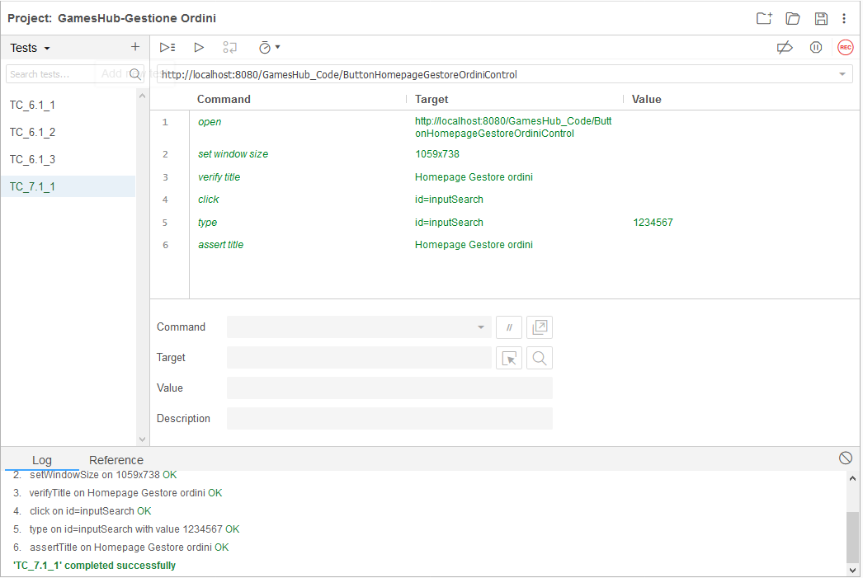

|  |  |
| --- | --- |
| **Nome** | TC_7.1_2 |
| **Data e ora** | 14/02/2018 , 9:04 |
| **Tester** | Domenico |
| **Output atteso** | |
| La ricerca dell’ordine non è andata a buon fine perché non è rispettato il formato. | |
| **Output del sistema** | |
| L'id dell'ordine è un numero (max 6 cifre). | |
| **Esito** | Corretto |
| **Numero Prove** | 2 |
| **Categoria** | FO |

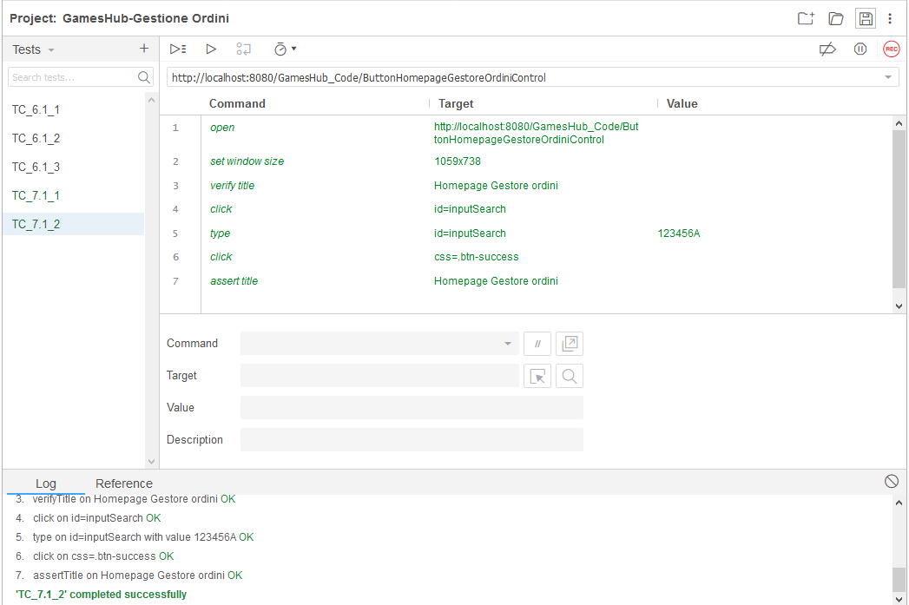

|  |  |
| --- | --- |
| **Nome** | TC_7.1_3 |
| **Data e ora** | 14/02/2018 , 9:12 |
| **Tester** | Domenico |
| **Output atteso** | |
| La ricerca dell’ordine è andata a buon fine. | |
| **Output del sistema** | |
| Risultati ricerca | |
| **Esito** | Corretto |
| **Numero Prove** | 1 |

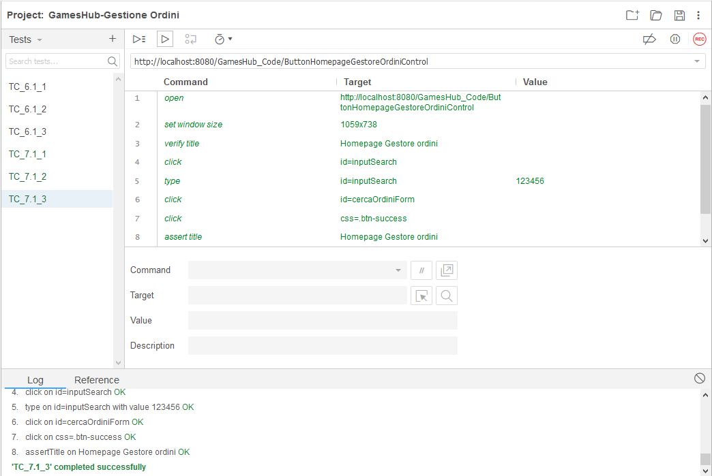

### 1.3.3 Effettuare un ordine

|  |  |
| --- | --- |
| **Nome** | TC_8.1_1 |
| **Data e ora** | 14/02/2018 , 9:17 |
| **Tester** | Domenico |
| **Output atteso** | |
| L’acquisto non è andato a buon fine perché Address non rispetta la lunghezza. | |
| **Output del sistema** | |
| Formato dell' indirizzo scorretto. Es: 'Via Roma 24' | |
| **Esito** | Corretto |
| **Numero Prove** | 2 |
| **Categoria** | LA1 |

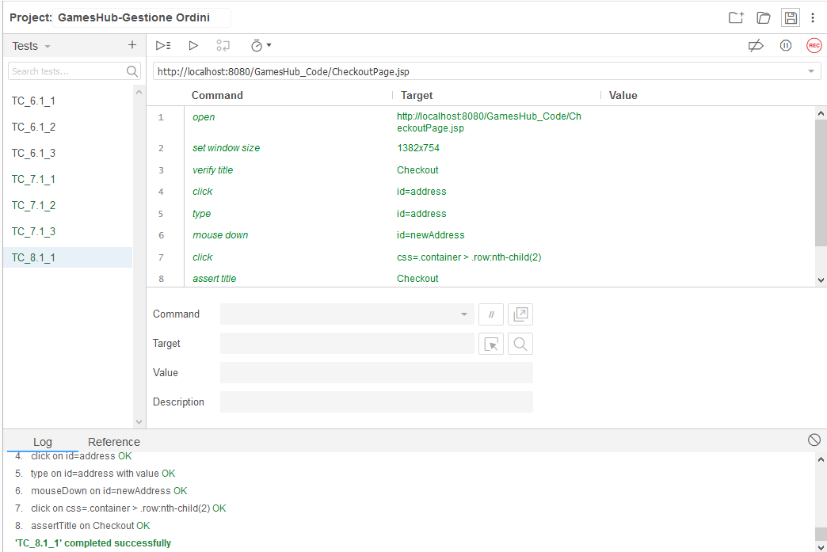

|  |  |
| --- | --- |
| **Nome** | TC_8.1_2 |
| **Data e ora** | 14/02/2018 , 9:25 |
| **Tester** | Domenico |
| **Output atteso** | |
| L’acquisto non è andato a buon fine perché Address non rispetta il formato. | |
| **Output del sistema** | |
| Formato dell' indirizzo scorretto. Es: 'Via Roma 24' | |
| **Esito** | Corretto |
| **Numero Prove** | 2 |
| **Categoria** | LA2,FA1 |

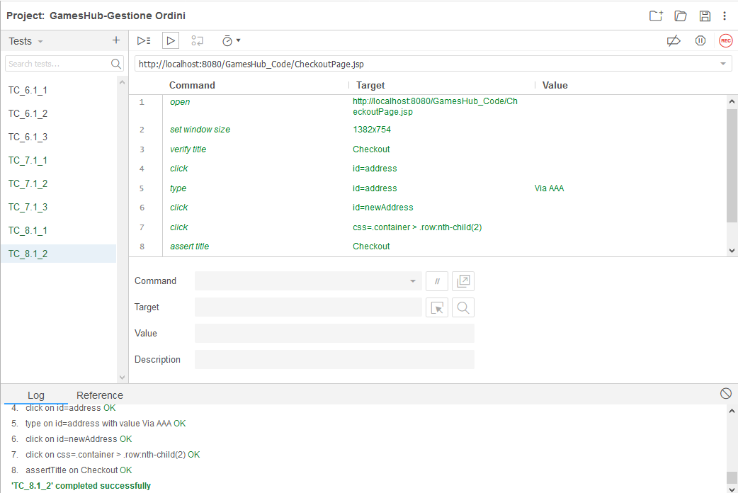

|  |  |
| --- | --- |
| **Nome** | TC_8.1_3 |
| **Data e ora** | 14/02/2018 , 9:33 |
| **Tester** | Domenico |
| **Output atteso** | |
| L’acquisto non è andato a buon fine perché City non rispetta la lunghezza. | |
| **Output del sistema** | |
| Formato Città errato | |
| **Esito** | Corretto |
| **Numero Prove** | 1 |
| **Categoria** | LA2,FA2,LC1 |

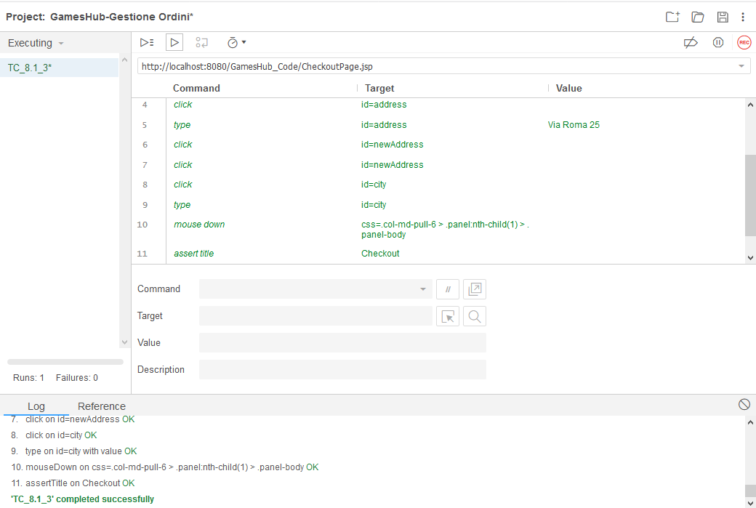

|  |  |
| --- | --- |
| **Nome** | TC_8.1_4 |
| **Data e ora** | 14/02/2018 , 9:40 |
| **Tester** | Domenico |
| **Output atteso** | |
| L’acquisto non è andato a buon fine perché City non rispetta il formato. | |
| **Output del sistema** | |
| Formato Città errato | |
| **Esito** | Corretto |
| **Numero Prove** | 1 |
| **Categoria** | LA2,FA2,LC2,FC1 |

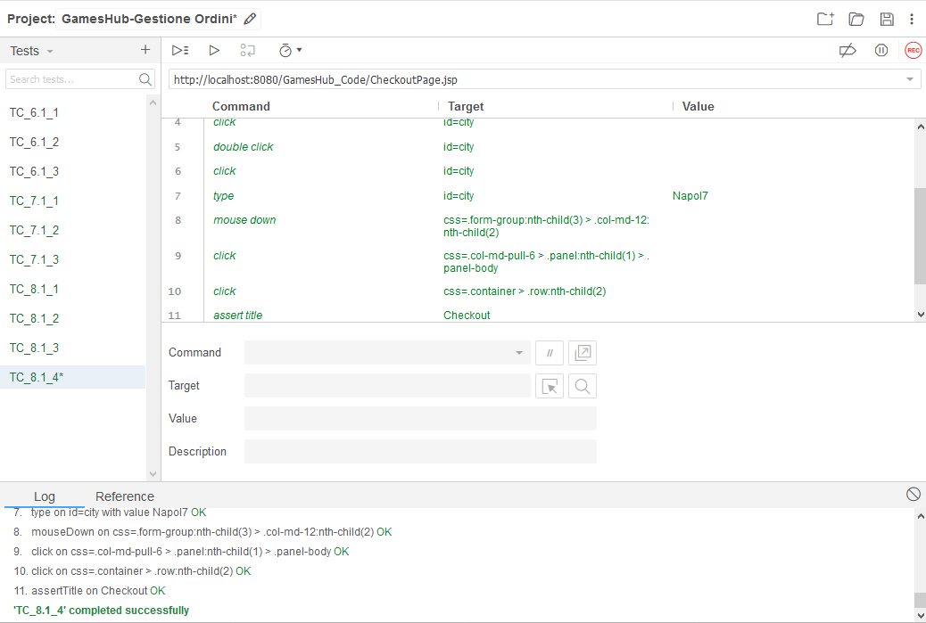

|  |  |
| --- | --- |
| **Nome** | TC_8.1_5 |
| **Data e ora** | 14/02/2018 , 9:48 |
| **Tester** | Domenico |
| **Output atteso** | |
| L’acquisto è andato a buon fine. | |
| **Output del sistema** | |
| Acquisto completato | |
| **Esito** | Corretto |
| **Numero Prove** | 1 |
| **Categoria** | LA2,FA2,LC2,FC2 |

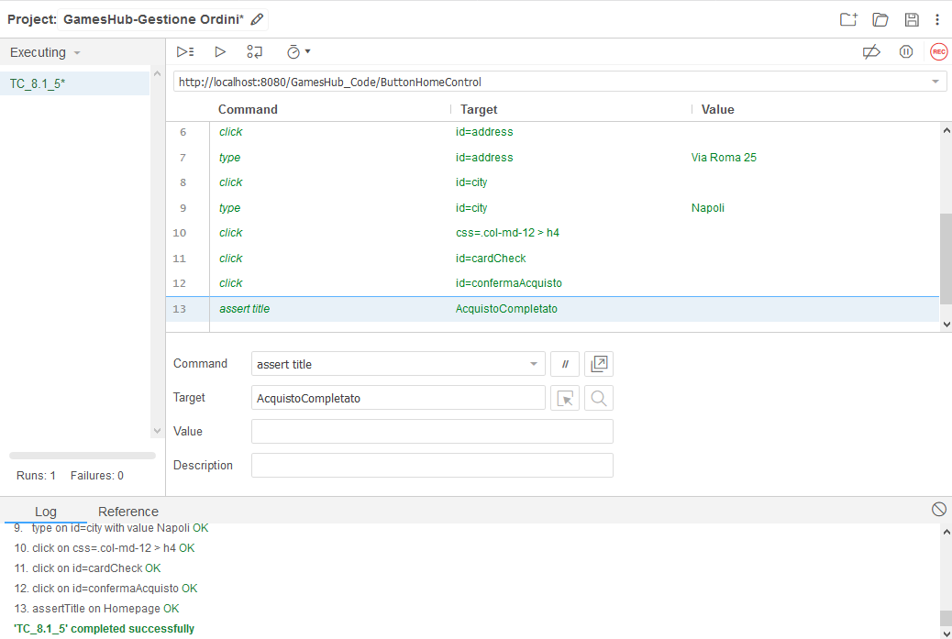

## 1.4 Gestione Carrello

### 1.4.1 Modificare la quantità di un prodotto nel carrello.

|  |  |
| --- | --- |
| **Nome** | TC_9.1_1 |
| **Data e ora** | 14/02/2018 , 10:59 |
| **Tester** | Domenico |
| **Output atteso** | |
| La modifica della quantità non è andata a buon fine perché non è stata selezionata un nuova quantità. | |
| **Output del sistema** | |
| Totale invariato. | |
| **Esito** | Corretto |
| **Numero Prove** | 2 |
| **Categoria** | LQ1 |

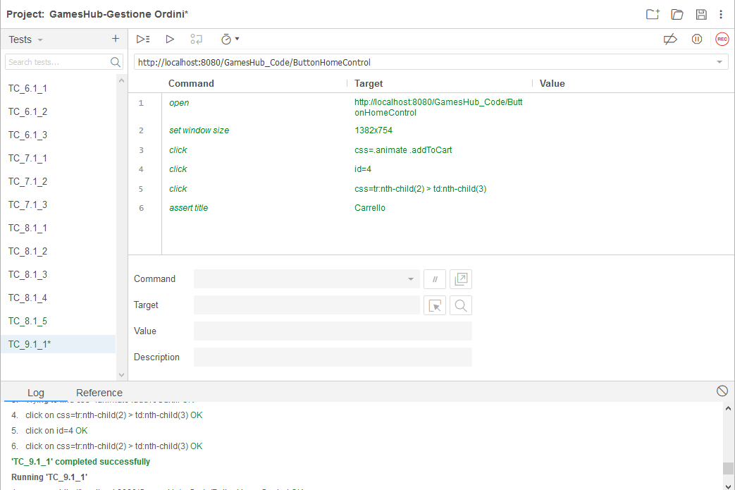

|  |  |
| --- | --- |
| **Nome** | TC_9.1_2 |
| **Data e ora** | 14/02/2018 , 11:08 |
| **Tester** | Domenico |
| **Output atteso** | |
| La modifica della quantità è andata a buon fine. | |
| **Output del sistema** | |
| Cambiamento totale. | |
| **Esito** | Corretto |
| **Numero Prove** | 2 |
| **Categoria** | LQ2 |

